BỘ CÔNG THƯƠNG
TRƯỜNG ĐẠI HỌC CÔNG NGHIỆP THÀNH PHỐ HỒ CHÍ MINH
Khoa Công Nghệ Thông Tin


ĐỀ TÀI: [TÊN ĐỀ TÀI]
NHÓM [..]

Nhóm thực hiện:
- [Họ và tên thành viên 1] (Nhóm trưởng)
- [Họ và tên thành viên 2]
- [Họ và tên thành viên 3]
- [Họ và tên thành viên 4]
- [Họ và tên thành viên 5]

MỤC LỤC
MỤC LỤC 2
1. GIỚI THIỆU CHUNG 6
1.1. Mục đích 6
1.2. Phạm vi 6
1.3. Các định nghĩa, thuật ngữ, từ viết tắt 7
1.4. Tài liệu tham khảo 8
2. MÔ TẢ TỔNG QUAN ỨNG DỤNG 9
2.1. Mô hình Use case 9
2.2. Danh sách các tác nhân và mô tả 10
2.3. Danh sách Use case và mô tả 10
2.4. Các use case con (chức năng chi tiết) 13
2.5. Các quy tắc nghiệp vụ chính 13
2.6. Các điều kiện phụ thuộc 14
3. ĐẶC TẢ CÁC YÊU CẦU CHỨC NĂNG (FUNCTIONAL) 15
3.1. UC001_Đăng ký tài khoản và xác thực 15
3.1.1. Mô tả use case UC001 15
3.1.2. Biểu đồ Activity Diagram 16
3.1.3. Biểu đồ Sequence Diagram 17
3.2. UC002_Đăng nhập 18
3.2.1. Mô tả use case UC002 18
3.2.2. Biểu đồ Activity Diagram 19
3.2.3. Biểu đồ Sequence Diagram 19
3.3. UC003_Đăng xuất 20
3.3.1. Mô tả use case UC003 20
3.3.2. Biểu đồ Activity Diagram 21
3.3.3. Biểu đồ Sequence Diagram 21
3.4. UC004_Tìm kiếm, lọc khóa học 22
3.4.1. Mô tả use case UC004 22
3.4.2. Biểu đồ Activity Diagram 23
3.4.3. Biểu đồ Sequence Diagram 24
3.5. UC005_Xem danh mục khóa học 25
3.5.1. Mô tả use case UC005 25
3.5.2. Biểu đồ Activity Diagram 26
3.5.3. Biểu đồ Sequence Diagram 27
3.6. UC006_Xem chi tiết khóa học 28
3.6.1. Mô tả use case UC006 28
3.6.2. Biểu đồ Activity Diagram 29
3.6.3. Biểu đồ Sequence Diagram 29
3.7. UC007_Xem hồ sơ giảng viên 30
3.7.1. Mô tả use case UC007 30
3.7.2. Biểu đồ Activity Diagram 31
3.7.3. Biểu đồ Sequence Diagram 32
3.8. UC008_Lưu khóa học 33
3.8.1. Mô tả use case UC008 33
3.8.2. Biểu đồ Activity Diagram 33
3.8.3. Biểu đồ Sequence Diagram 34
3.9. UC009_Quản lý giỏ hàng 35
3.9.1. Mô tả use case UC009 35
3.9.2. Biểu đồ Activity Diagram 36
3.9.3. Biểu đồ Sequence Diagram 36
3.10. UC010_Thanh toán, mua khóa học 37
3.10.1. Mô tả use case UC010 37
3.10.2. Biểu đồ Activity Diagram 38
3.10.3. Biểu đồ Sequence Diagram 39
3.11. UC011_Học bài giảng 40
3.11.1. Mô tả use case UC011 40
3.11.2. Biểu đồ Activity Diagram 41
3.11.3. Biểu đồ Sequence Diagram 42
3.12. UC012_Quản lý khóa học của tôi 43
3.12.1. Mô tả use case UC012 43
3.12.2. Biểu đồ Activity Diagram 44
3.12.3. Biểu đồ Sequence Diagram 44
3.13. UC013_Nộp dự án và tải tài liệu 45
3.13.1. Mô tả use case UC013 45
3.13.2. Biểu đồ Activity Diagram 46
3.13.3. Biểu đồ Sequence Diagram 46
3.14. UC014_Hỏi đáp Q&A 47
3.14.1. Mô tả use case UC014 47
3.14.2. Biểu đồ Activity Diagram 48
3.14.3. Biểu đồ Sequence Diagram 48
3.15. UC015_Đánh giá khóa học 49
3.15.1. Mô tả use case UC015 49
3.15.2. Biểu đồ Activity Diagram 50
3.15.3. Biểu đồ Sequence Diagram 50
3.16. UC016_Theo dõi giảng viên 51
3.16.1. Mô tả use case UC016 51
3.16.2. Biểu đồ Activity Diagram 51
3.16.3. Biểu đồ Sequence Diagram 52
3.17. UC017_Nhận thông báo 53
3.17.1. Mô tả use case UC017 53
3.17.2. Biểu đồ Activity Diagram 54
3.17.3. Biểu đồ Sequence Diagram 54
3.18. UC018_Quản lý hồ sơ cá nhân 55
3.18.1. Mô tả use case UC018 55
3.18.2. Biểu đồ Activity Diagram 56
3.18.3. Biểu đồ Sequence Diagram 57
3.19. UC019_Quản lý khóa học (giảng viên) 58
3.19.1. Mô tả use case UC019 58
3.19.2. Biểu đồ Activity Diagram 59
3.19.3. Biểu đồ Sequence Diagram 60
3.20. UC020_Trả lời Q&A và nhận xét dự án 61
3.20.1. Mô tả use case UC020 61
3.20.2. Biểu đồ Activity Diagram 62
3.20.3. Biểu đồ Sequence Diagram 62
3.21. UC021_Duyệt khóa học mới 63
3.21.1. Mô tả use case UC021 63
3.21.2. Biểu đồ Activity Diagram 64
3.21.3. Biểu đồ Sequence Diagram 64
3.22. UC022_Quản lý danh mục 65
3.22.1. Mô tả use case UC022 65
3.22.2. Biểu đồ Activity Diagram 66
3.22.3. Biểu đồ Sequence Diagram 67
3.23. UC023_Quản lý người dùng 68
3.23.1. Mô tả use case UC023 68
3.23.2. Biểu đồ Activity Diagram 69
3.23.3. Biểu đồ Sequence Diagram 69
3.24. UC024_Quản lý khuyến mãi và banner 70
3.24.1. Mô tả use case UC024 70
3.24.2. Biểu đồ Activity Diagram 71
3.24.3. Biểu đồ Sequence Diagram 72
3.25. UC025_Thống kê 73
3.25.1. Mô tả use case UC025 73
3.25.2. Biểu đồ Activity Diagram 74
3.25.3. Biểu đồ Sequence Diagram 75
4. BIỂU ĐỒ LỚP 76
4.1. Biểu đồ lớp (Entity) 76

1. GIỚI THIỆU CHUNG

1.1. Mục đích
Mục đích của tài liệu này là mô tả đầy đủ và toàn diện các yêu cầu của ứng dụng học trực tuyến E-Learning trên thiết bị di động. Tài liệu làm rõ các tác nhân tác động vào hệ thống, các luồng nghiệp vụ và ràng buộc dữ liệu để từ đó hỗ trợ cho việc thiết kế và lập trình được dễ dàng hơn.
Mục tiêu chính của tài liệu:
- Xác định và thống nhất các yêu cầu chức năng của hệ thống theo từng use case.
- Làm cơ sở cho việc thiết kế, phát triển, kiểm thử và triển khai hệ thống.
- Đảm bảo hệ thống đáp ứng đúng nhu cầu số hoá hoạt động dạy và học trực tuyến.

1.2. Phạm vi
Hệ thống E-Learning được xây dựng để hỗ trợ hoạt động giới thiệu, bán và tổ chức học khóa học trực tuyến: từ xây dựng khóa học, tìm kiếm, mua khóa học, thanh toán, học bài giảng, theo dõi tiến độ đến hỏi đáp, nộp dự án, đánh giá, cấp chứng chỉ, khuyến mãi và thống kê.
- Phạm vi chức năng:
- Đăng ký, xác thực OTP, đăng nhập, đăng xuất và quản lý hồ sơ cá nhân.
- Tìm kiếm, lọc, xem danh mục, xem chi tiết khóa học và hồ sơ giảng viên.
- Lưu khóa học, theo dõi giảng viên; quản lý giỏ hàng, áp dụng mã giảm giá và thanh toán qua cổng thanh toán.
- Học bài giảng video, lưu tiến độ, quản lý khóa học của tôi, nhận chứng chỉ, yêu cầu hoàn tiền.
- Nộp dự án, tải tài liệu, hỏi đáp Q&A, đánh giá khóa học; nhận thông báo.
- Giảng viên quản lý khóa học, chương, bài học, tài liệu; trả lời Q&A và nhận xét dự án học viên.
- Quản trị viên duyệt khóa học; quản lý người dùng, danh mục, khuyến mãi, banner; thống kê doanh thu, học viên, khóa học, giảng viên.
- Đối tượng phục vụ:
- Khách (người dùng chưa đăng nhập) và học viên học tập trực tuyến.
- Giảng viên xây dựng và giảng dạy khóa học.
- Quản trị viên vận hành hệ thống.
- Đối tượng sử dụng tài liệu:
- Nhóm phát triển hệ thống.
- Quản lý dự án.
- Giảng viên và đơn vị vận hành nền tảng.

1.3. Các định nghĩa, thuật ngữ, từ viết tắt
STT | Thuật ngữ, từ viết tắt | Giải thích | Ghi chú
1 | SRS (Software Requirement Specification) | Tài liệu đặc tả yêu cầu phần mềm
2 | E-Learning | Hình thức học tập trực tuyến thông qua thiết bị điện tử có kết nối Internet
3 | Use case | Chức năng cụ thể mà hệ thống cung cấp cho tác nhân
4 | Activity Diagram | Sơ đồ mô tả luồng xử lý công việc của một use case | Dạng swimlane 2 cột: Actor │ Hệ thống
5 | Sequence Diagram | Mô tả trình tự tương tác giữa các đối tượng theo dòng thời gian | UI → Controller → Service → Repository
6 | Controller (CTRL) | Lớp tiếp nhận request từ ứng dụng, điều phối xử lý | Spring @RestController
7 | Service | Lớp chứa logic nghiệp vụ, quản lý giao dịch | Spring @Service, @Transactional
8 | Repository | Lớp truy xuất dữ liệu (CSDL/Redis) | Spring Data JPA
9 | OTP (One Time Password) | Mã xác thực dùng một lần | Lưu tạm trong Redis, TTL 5 phút
10 | JWT (JSON Web Token) | Chuỗi mã hoá dùng xác thực phiên đăng nhập | Kèm Refresh Token
11 | Enrollment (Ghi danh) | Bản ghi xác nhận học viên có quyền học một khóa học | Tạo sau khi thanh toán thành công
12 | Bài học thử (Preview) | Bài học được xem miễn phí khi chưa mua khóa học
13 | Q&A | Khu vực hỏi đáp giữa học viên và giảng viên trong khóa học
14 | IPN (Instant Payment Notification) | Thông báo kết quả giao dịch do cổng thanh toán gửi về hệ thống | VNPay/MoMo
15 | FCM (Firebase Cloud Messaging) | Dịch vụ gửi thông báo đẩy đến thiết bị di động
16 | CSDL | Cơ sở dữ liệu | MySQL/PostgreSQL

1.4. Tài liệu tham khảo
STT | Tên tài liệu | Ghi chú
1 | Object Management Group, 2017. Unified Modeling Language (UML) Specification, Version 2.5.1. OMG.
2 | G. Booch, J. Rumbaugh, and I. Jacobson, 2005. The Unified Modeling Language User Guide, Addison-Wesley.
3 | Trần Thịnh Phong, 2008. Sử dụng hiệu quả ngôn ngữ đặc tả UML trong phát triển phần mềm. Luận văn Thạc sĩ, Trường Đại học Công nghệ – Đại học Quốc gia Hà Nội.

2. MÔ TẢ TỔNG QUAN ỨNG DỤNG

2.1. Mô hình Use case
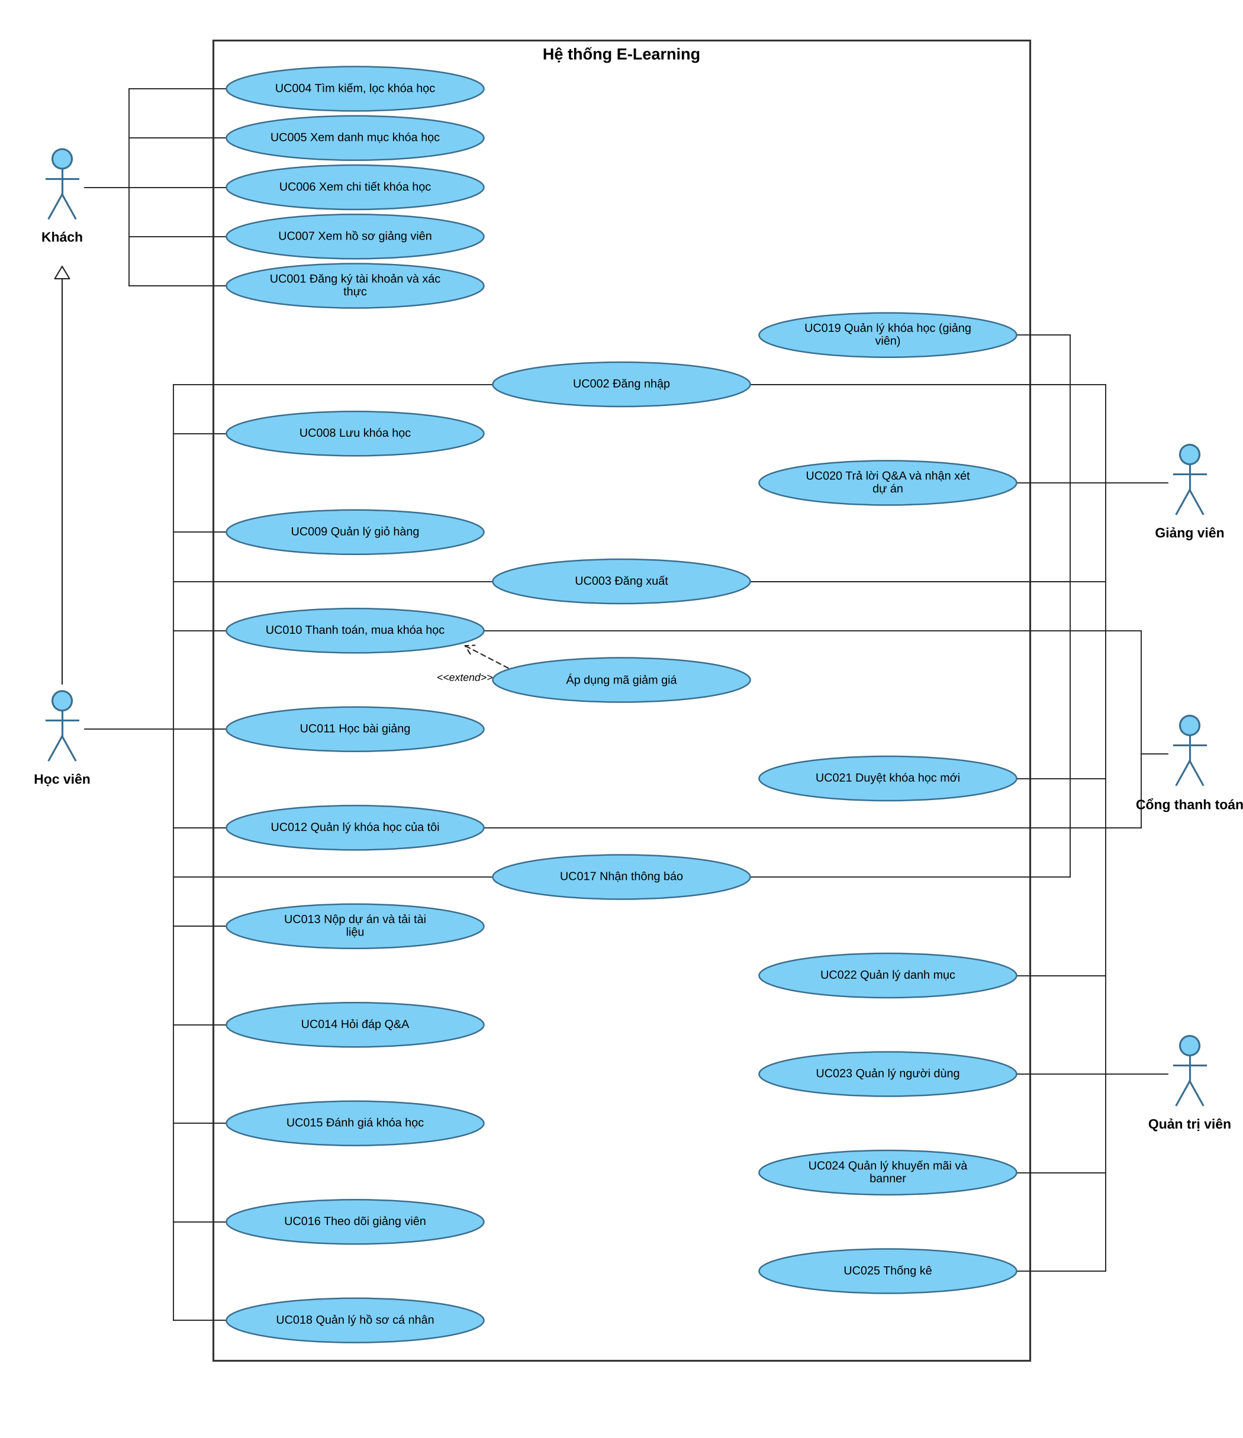
Hình 2.1 – Sơ đồ Use case tổng quát hệ thống E-Learning

2.2. Danh sách các tác nhân và mô tả
Tác nhân | Mô tả tác nhân | Ghi chú
Khách | Người dùng chưa đăng nhập; có thể tìm kiếm, xem danh mục, xem chi tiết khóa học, xem bài học thử, xem hồ sơ giảng viên và đăng ký tài khoản.
Học viên | Người dùng đã có tài khoản và đăng nhập; lưu khóa học, quản lý giỏ hàng, thanh toán, học bài giảng, quản lý khóa học của tôi, nộp dự án, hỏi đáp, đánh giá, theo dõi giảng viên, nhận thông báo, quản lý hồ sơ. | Kế thừa Khách
Giảng viên | Người dùng được cấp quyền giảng dạy; tạo và quản lý khóa học, chương, bài học, tài liệu, dự án; gửi khóa học đi duyệt; trả lời Q&A và nhận xét dự án học viên.
Quản trị viên | Người vận hành hệ thống; duyệt khóa học mới, quản lý người dùng, danh mục, khuyến mãi, banner và xem thống kê.
Cổng thanh toán | Hệ thống bên ngoài (VNPay/MoMo) xử lý giao dịch thanh toán, hoàn tiền và gửi kết quả về hệ thống. | Actor phụ

2.3. Danh sách Use case và mô tả
ID | Tên Use case | Mô tả ngắn gọn Use case | Chức năng | Actor chính
UC001 | Đăng ký tài khoản và xác thực | Khách tạo tài khoản mới bằng email và xác thực OTP để trở thành học viên. | Tạo tài khoản học viên | Khách
UC002 | Đăng nhập | Người dùng (học viên, giảng viên, quản trị viên) đăng nhập vào hệ thống bằng email và mật khẩu. | Xác thực và tạo phiên đăng nhập | Học viên, Giảng viên, Quản trị viên
UC003 | Đăng xuất | Người dùng đã đăng nhập kết thúc phiên làm việc, refresh token bị thu hồi. | Kết thúc phiên đăng nhập | Học viên, Giảng viên, Quản trị viên
UC004 | Tìm kiếm, lọc khóa học | Người dùng tìm kiếm khóa học theo từ khoá hoặc chủ đề nổi bật và lọc theo danh mục, khoảng giá, đánh giá, trình độ, thời lượng. | Tra cứu khóa học | Khách (và Học viên)
UC005 | Xem danh mục khóa học | Người dùng xem danh sách danh mục (Business, Design, Code, Writing, Movie, Language…) và các khóa học thuộc từng danh mục. | Duyệt khóa học theo danh mục | Khách (và Học viên)
UC006 | Xem chi tiết khóa học | Người dùng xem chi tiết khóa học gồm video giới thiệu, thông tin chung, giảng viên, mô tả, lợi ích, danh sách bài học, đánh giá và khóa học tương tự. | Xem thông tin khóa học | Khách (và Học viên)
UC007 | Xem hồ sơ giảng viên | Người dùng xem hồ sơ giảng viên gồm thông tin cá nhân, giới thiệu, các khóa học đang giảng dạy theo danh mục và đánh giá. | Xem thông tin giảng viên | Khách (và Học viên)
UC008 | Lưu khóa học | Học viên lưu (bookmark) khóa học quan tâm, xem danh sách đã lưu và bỏ lưu khóa học. | Lưu khóa học quan tâm | Học viên
UC009 | Quản lý giỏ hàng | Học viên thêm khóa học vào giỏ hàng, xem giỏ và xoá khóa học khỏi giỏ. | Cập nhật giỏ hàng | Học viên
UC010 | Thanh toán, mua khóa học | Học viên thanh toán các khóa học trong giỏ (có thể áp dụng mã giảm giá) qua Cổng thanh toán VNPay/MoMo; thanh toán thành công thì được ghi danh vào khóa học (extend: Áp dụng mã giảm giá). | Xử lý thanh toán và ghi danh | Học viên
UC011 | Học bài giảng | Học viên xem video bài giảng của khóa học đã ghi danh; hệ thống lưu vị trí xem, đánh dấu bài hoàn thành, tính tiến độ và tự động cấp chứng chỉ khi hoàn thành 100%. | Học tập và lưu tiến độ | Học viên
UC012 | Quản lý khóa học của tôi | Học viên xem các khóa học đã ghi danh theo trạng thái (Tất cả / Đang học / Đã hoàn thành), xem chứng chỉ và yêu cầu hoàn tiền. | Theo dõi khóa học đã mua | Học viên
UC013 | Nộp dự án và tải tài liệu | Học viên xem mô tả dự án, tải tài liệu của khóa học, nộp bài dự án và xem dự án của các học viên khác. | Thực hành dự án, tải tài liệu | Học viên
UC014 | Hỏi đáp Q&A | Học viên đặt câu hỏi, bình luận và thả tim các câu hỏi trong khu vực Q&A của khóa học. | Trao đổi trong khóa học | Học viên
UC015 | Đánh giá khóa học | Học viên đánh giá (số sao, nhận xét) khóa học đã ghi danh và đạt tiến độ tối thiểu 20%. | Ghi nhận đánh giá | Học viên
UC016 | Theo dõi giảng viên | Học viên theo dõi (Follow) giảng viên để nhận thông báo khi giảng viên xuất bản khóa học mới; có thể bỏ theo dõi. | Theo dõi giảng viên yêu thích | Học viên
UC017 | Nhận thông báo | Người dùng nhận thông báo tự động (thông báo đẩy và trong ứng dụng) khi thanh toán, có phản hồi Q&A, được cấp chứng chỉ, có khóa học mới từ giảng viên đang theo dõi, có khuyến mãi mới hoặc có kết quả duyệt khóa học; xem và đánh dấu đã đọc. | Thông báo tự động theo sự kiện | Học viên, Giảng viên
UC018 | Quản lý hồ sơ cá nhân | Học viên (và giảng viên) xem hồ sơ gồm thống kê khóa học đã lưu, đang học, đã hoàn thành; cập nhật thông tin cá nhân và đổi mật khẩu. | Cập nhật hồ sơ cá nhân | Học viên
UC019 | Quản lý khóa học (giảng viên) | Giảng viên tạo, cập nhật khóa học, quản lý chương, bài học, tài liệu, mô tả dự án; gửi khóa học đi duyệt hoặc ngừng xuất bản. | Xây dựng khóa học | Giảng viên
UC020 | Trả lời Q&A và nhận xét dự án | Giảng viên trả lời câu hỏi của học viên trong Q&A và nhận xét bài dự án học viên đã nộp. | Hỗ trợ học viên | Giảng viên
UC021 | Duyệt khóa học mới | Quản trị viên kiểm tra và phê duyệt khóa học do giảng viên gửi trước khi xuất bản cho học viên. | Phê duyệt khóa học | Quản trị viên
UC022 | Quản lý danh mục | Quản trị viên thêm, cập nhật, ẩn, xoá danh mục khóa học và quản lý danh sách chủ đề nổi bật (Hot topics). | Cập nhật danh mục, chủ đề | Quản trị viên
UC023 | Quản lý người dùng | Quản trị viên xem danh sách tài khoản, khoá/mở khoá, phân quyền (cấp quyền giảng viên) và xoá tài khoản người dùng. | Quản trị tài khoản | Quản trị viên
UC024 | Quản lý khuyến mãi và banner | Quản trị viên tạo, cập nhật, huỷ mã giảm giá (theo phần trăm hoặc số tiền cố định) và quản lý banner quảng bá trên ứng dụng. | Cập nhật khuyến mãi, banner | Quản trị viên
UC025 | Thống kê | Quản trị viên thống kê doanh thu, học viên, khóa học và giảng viên theo khoảng thời gian; xuất báo cáo. | Thống kê, báo cáo | Quản trị viên

2.4. Các use case con (chức năng chi tiết)
Các use case con trên sơ đồ tổng quát được đặc tả dưới dạng luồng thay thế/nhánh xử lý bên trong use case cha tương ứng.
ID | Use case cha | Use case con
UC006 | Xem chi tiết khóa học | Xem tổng quan; Xem danh sách bài học; Xem đánh giá
UC008 | Lưu khóa học | Lưu; Bỏ lưu
UC009 | Quản lý giỏ hàng | Thêm khóa học; Xoá khóa học
UC010 | Thanh toán, mua khóa học | Áp dụng mã giảm giá
UC012 | Quản lý khóa học của tôi | Lọc theo trạng thái; Xem chứng chỉ; Yêu cầu hoàn tiền
UC013 | Nộp dự án và tải tài liệu | Nộp dự án; Tải tài liệu
UC014 | Hỏi đáp Q&A | Đặt câu hỏi; Bình luận; Thả tim
UC018 | Quản lý hồ sơ cá nhân | Xem hồ sơ; Cập nhật hồ sơ; Đổi mật khẩu
UC019 | Quản lý khóa học (giảng viên) | Tạo khóa học; Cập nhật khóa học; Quản lý chương, bài học; Gửi duyệt; Ngừng xuất bản
UC020 | Trả lời Q&A và nhận xét dự án | Trả lời câu hỏi; Nhận xét dự án
UC024 | Quản lý khuyến mãi và banner | Tạo khuyến mãi; Cập nhật khuyến mãi; Huỷ khuyến mãi; Quản lý banner
UC025 | Thống kê | Doanh thu; Học viên; Khóa học; Giảng viên

2.5. Các quy tắc nghiệp vụ chính
- Chỉ khóa học ở trạng thái PUBLISHED mới hiển thị cho khách và học viên; khóa học mới do giảng viên tạo ở trạng thái DRAFT, gửi duyệt chuyển PENDING_REVIEW và chỉ được xuất bản khi quản trị viên phê duyệt.
- Học viên chỉ được xem toàn bộ bài giảng, tải tài liệu, nộp dự án và tham gia Q&A khi có ghi danh (enrollment) hợp lệ với khóa học; bài học thử (is_preview) được xem miễn phí.
- Không cho phép thêm vào giỏ hoặc mua lại khóa học đã sở hữu; mỗi đơn mua chỉ áp dụng tối đa một mã giảm giá, mã phải còn hiệu lực, còn lượt dùng và đạt giá trị đơn tối thiểu.
- Đơn mua ở trạng thái PENDING quá 15 phút không nhận được kết quả thanh toán sẽ chuyển FAILED; ghi danh chỉ được tạo khi thanh toán thành công (PAID).
- Bài học hoàn thành khi xem tối thiểu 90% thời lượng video; tiến độ = số bài hoàn thành / tổng số bài; đạt 100% thì ghi danh chuyển COMPLETED và hệ thống tự động cấp một chứng chỉ duy nhất.
- Học viên được hoàn tiền nếu yêu cầu trong 7 ngày kể từ khi mua và tiến độ dưới 20%; hoàn tiền thành công thì ghi danh chuyển REFUNDED và mất quyền truy cập.
- Học viên chỉ được đánh giá khóa học khi tiến độ đạt tối thiểu 20%; mỗi học viên một đánh giá cho mỗi khóa học; điểm trung bình được tính lại sau mỗi lần thêm/sửa đánh giá.
- Không được xóa khóa học đã có học viên ghi danh (chỉ được ngừng xuất bản) và không được xóa danh mục còn khóa học.
- Tài khoản bị khoá (LOCKED) sẽ bị thu hồi toàn bộ refresh token, mọi phiên đăng nhập mất hiệu lực; khóa học của giảng viên bị khóa được ẩn khỏi tìm kiếm nhưng học viên đã mua vẫn học được.
- Hệ thống tự động gửi thông báo khi thanh toán xong, có phản hồi Q&A, được cấp chứng chỉ, giảng viên đang theo dõi xuất bản khóa học mới, có khuyến mãi mới và khi có kết quả duyệt khóa học.

2.6. Các điều kiện phụ thuộc
Về phần cứng, máy chủ nên có cấu hình tối thiểu CPU 4 nhân, RAM 16GB, ổ cứng SSD 500GB và kết nối mạng ổn định; thiết bị người dùng là điện thoại hoặc máy tính bảng chạy Android 8.0 trở lên hoặc iOS 13 trở lên, RAM tối thiểu 3GB. Về phần mềm, hệ thống được xây dựng theo kiến trúc phân lớp: Backend Spring Boot kết hợp Hibernate/Spring Data JPA (Controller – Service – Repository) cung cấp REST API, ứng dụng di động phát triển bằng React Native; cơ sở dữ liệu chính sử dụng MySQL/PostgreSQL, dữ liệu OTP tạm thời lưu trong Redis (kèm TTL); video bài giảng, tài liệu và hình ảnh lưu trên dịch vụ lưu trữ đám mây (Cloudinary/AWS S3) và được truy cập bằng link có thời hạn. Hệ thống tích hợp với Cổng thanh toán (VNPay/MoMo) qua API và IPN, gửi thông báo đẩy qua Firebase Cloud Messaging, gửi email OTP qua SMTP. Công cụ phát triển gồm IntelliJ/VS Code, Android Studio, Xcode, Git, Postman. Bảo mật thông qua JWT, băm mật khẩu (BCrypt), xác thực OTP và HTTPS/TLS.

3. ĐẶC TẢ CÁC YÊU CẦU CHỨC NĂNG (FUNCTIONAL)

3.1. UC001_Đăng ký tài khoản và xác thực

3.1.1. Mô tả use case UC001
Tên use case: Đăng ký tài khoản và xác thực
Mô tả sơ lược: Khách tạo tài khoản mới bằng email và xác thực OTP để trở thành học viên.
Actor chính: Khách
Actor phụ: Không
Tiền điều kiện: Khách mở ứng dụng và chưa có tài khoản.
Hậu điều kiện: Tài khoản được tạo với vai trò STUDENT, trạng thái ACTIVE; người dùng có thể đăng nhập.
Luồng sự kiện chính:
Actor | System
1. Chọn chức năng "Đăng ký" trên màn hình chào.
 | 2. Hiển thị form đăng ký.
3. Nhập họ tên, email, mật khẩu, xác nhận mật khẩu và nhấn "Đăng ký".
 | 4. Kiểm tra định dạng dữ liệu, độ mạnh mật khẩu và tính duy nhất của email.
 | 5. Băm mật khẩu, tạo tài khoản (role STUDENT, status PENDING), sinh mã OTP lưu tạm trong Redis (TTL 5 phút) và gửi OTP qua email.
6. Nhập mã OTP nhận được.
 | 7. Kiểm tra mã OTP (đúng, còn hạn, chưa sử dụng).
 | 8. Cập nhật trạng thái ACTIVE, ghi nhận thời điểm xác thực, xoá OTP khỏi Redis và thông báo đăng ký thành công.
Luồng sự kiện thay thế:
4.1 Email đã tồn tại, dữ liệu sai định dạng hoặc mật khẩu xác nhận không khớp: hệ thống thông báo lỗi, quay lại bước 3.
6.1 Khách chọn "Gửi lại mã" (sau 60 giây): hệ thống sinh OTP mới, ghi đè OTP cũ trong Redis, quay lại bước 6.
Luồng sự kiện ngoại lệ:
7.1 OTP sai hoặc hết hạn: thông báo lỗi; nhập sai quá 5 lần thì huỷ OTP và yêu cầu gửi lại mã.
5.1 Lỗi gửi email hoặc mất kết nối CSDL: rollback giao dịch, thông báo thử lại sau.

3.1.2. Biểu đồ Activity Diagram
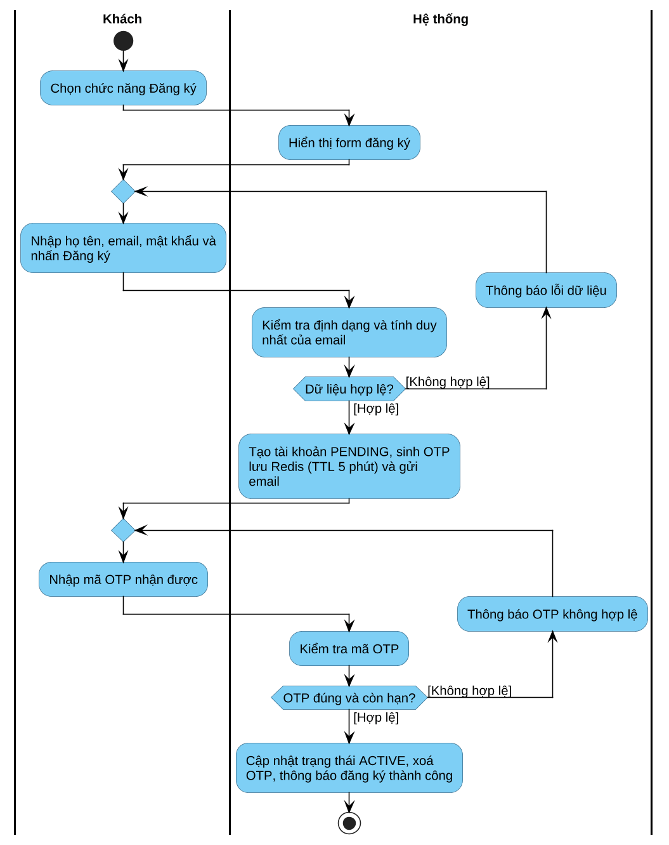
Hình 3.1.a – Activity Diagram UC001_Đăng ký tài khoản và xác thực

3.1.3. Biểu đồ Sequence Diagram
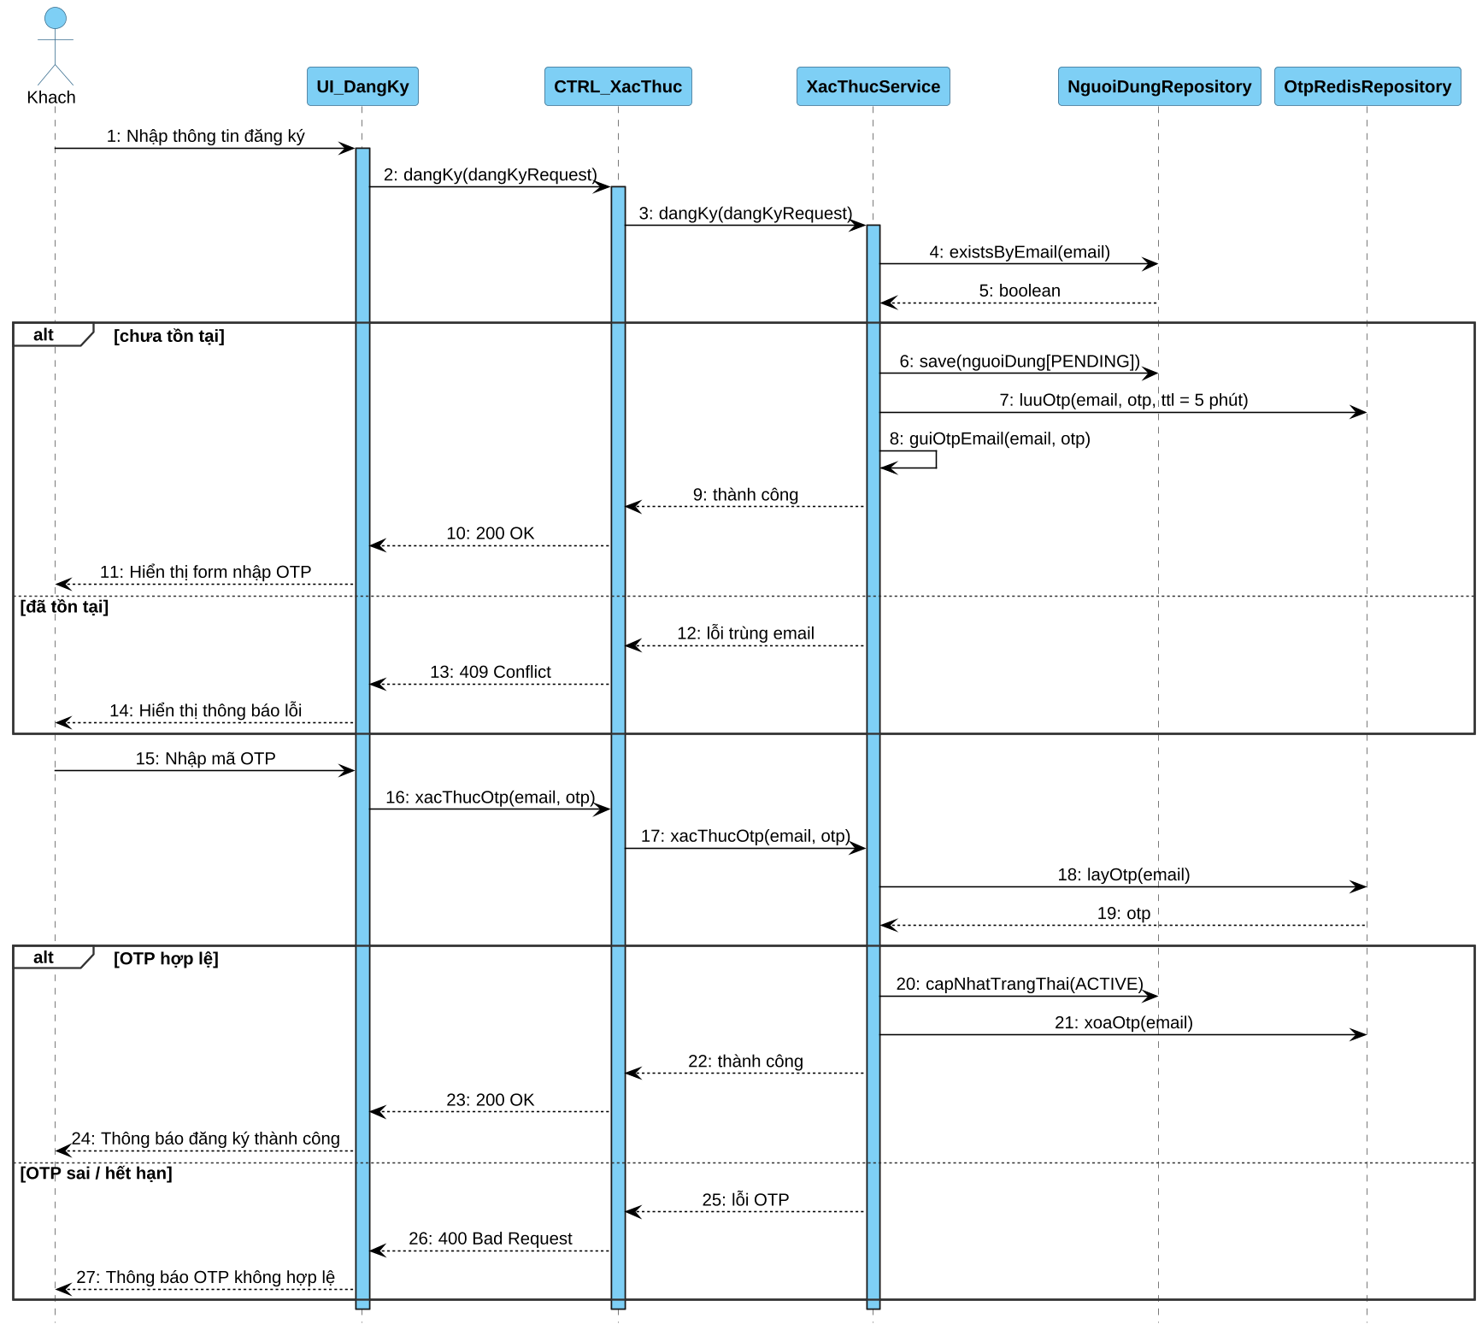
Hình 3.1.b – Sequence Diagram UC001_Đăng ký tài khoản và xác thực

3.2. UC002_Đăng nhập

3.2.1. Mô tả use case UC002
Tên use case: Đăng nhập
Mô tả sơ lược: Người dùng (học viên, giảng viên, quản trị viên) đăng nhập vào hệ thống bằng email và mật khẩu.
Actor chính: Học viên, Giảng viên, Quản trị viên
Actor phụ: Không
Tiền điều kiện: Người dùng đã có tài khoản ở trạng thái ACTIVE.
Hậu điều kiện: Hệ thống cấp access token (JWT) và refresh token; người dùng được chuyển đến màn hình theo vai trò.
Luồng sự kiện chính:
Actor | System
1. Chọn chức năng "Đăng nhập".
 | 2. Hiển thị form đăng nhập.
3. Nhập email và mật khẩu, nhấn "Đăng nhập".
 | 4. Kiểm tra tài khoản tồn tại và trạng thái tài khoản.
 | 5. So khớp mật khẩu với mật khẩu đã băm.
 | 6. Sinh access token (JWT) và refresh token (lưu mã băm vào refresh_tokens), lưu FCM token của thiết bị, cập nhật last_login_at.
 | 7. Chuyển đến màn hình tương ứng vai trò (STUDENT: Home; INSTRUCTOR: Quản lý giảng dạy; ADMIN: Trang quản trị).
Luồng sự kiện thay thế:
3.1 Người dùng chọn "Quên mật khẩu": hệ thống gửi OTP qua email (Redis, TTL 5 phút) để đặt lại mật khẩu.
Luồng sự kiện ngoại lệ:
4.1 Tài khoản không tồn tại hoặc mật khẩu sai: thông báo "Thông tin đăng nhập không chính xác", quay lại bước 3.
4.2 Tài khoản ở trạng thái LOCKED/DELETED: từ chối đăng nhập; trạng thái PENDING: yêu cầu xác thực OTP.
5.1 Nhập sai mật khẩu 5 lần liên tiếp: tạm khoá đăng nhập trong 15 phút.

3.2.2. Biểu đồ Activity Diagram
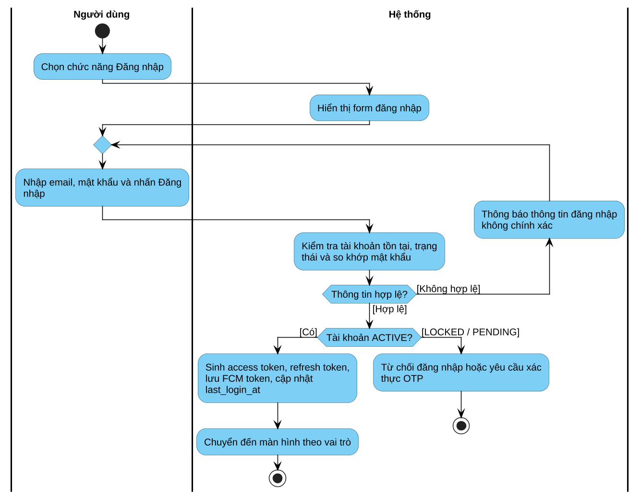
Hình 3.2.a – Activity Diagram UC002_Đăng nhập

3.2.3. Biểu đồ Sequence Diagram
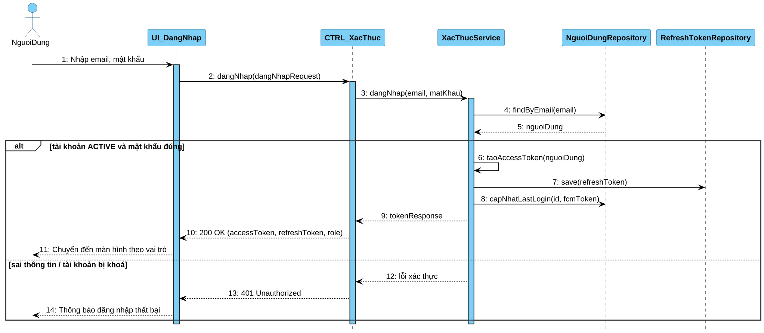
Hình 3.2.b – Sequence Diagram UC002_Đăng nhập

3.3. UC003_Đăng xuất

3.3.1. Mô tả use case UC003
Tên use case: Đăng xuất
Mô tả sơ lược: Người dùng đã đăng nhập kết thúc phiên làm việc, refresh token bị thu hồi.
Actor chính: Học viên, Giảng viên, Quản trị viên
Actor phụ: Không
Tiền điều kiện: Người dùng đang đăng nhập vào hệ thống.
Hậu điều kiện: Refresh token bị thu hồi (revoked_at), FCM token của thiết bị bị gỡ, token phía ứng dụng bị xoá; người dùng trở về màn hình chào.
Luồng sự kiện chính:
Actor | System
1. Tại màn hình Profile, nhấn biểu tượng ⋮ và chọn "Đăng xuất".
 | 2. Hiển thị hộp thoại xác nhận.
3. Xác nhận đăng xuất.
 | 4. Thu hồi refresh token hiện tại (cập nhật revoked_at) và gỡ FCM token của thiết bị.
 | 5. Xoá token lưu trên thiết bị và chuyển về màn hình chào.
Luồng sự kiện thay thế:
3.1 Người dùng chọn "Huỷ": đóng hộp thoại, giữ nguyên phiên đăng nhập.
4.1 Refresh token đã hết hạn/đã bị thu hồi: bỏ qua bước thu hồi, tiếp tục bước 5.
Luồng sự kiện ngoại lệ:
4.2 Mất kết nối máy chủ: vẫn xoá token trên thiết bị và thông báo đã đăng xuất.

3.3.2. Biểu đồ Activity Diagram
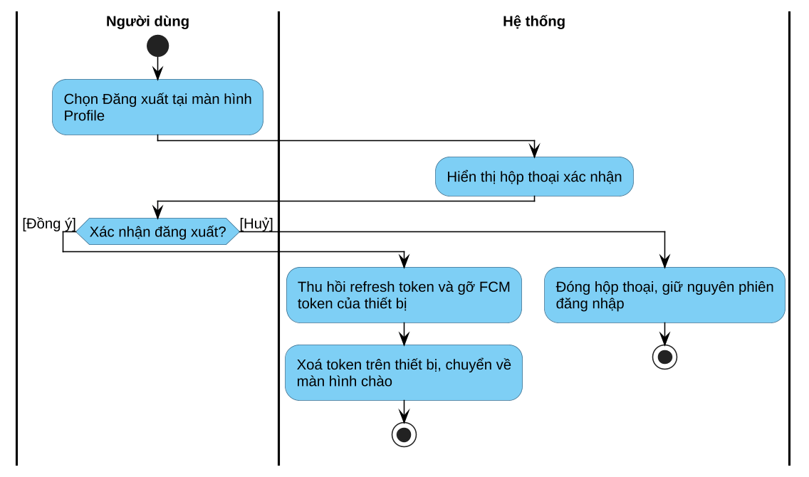
Hình 3.3.a – Activity Diagram UC003_Đăng xuất

3.3.3. Biểu đồ Sequence Diagram
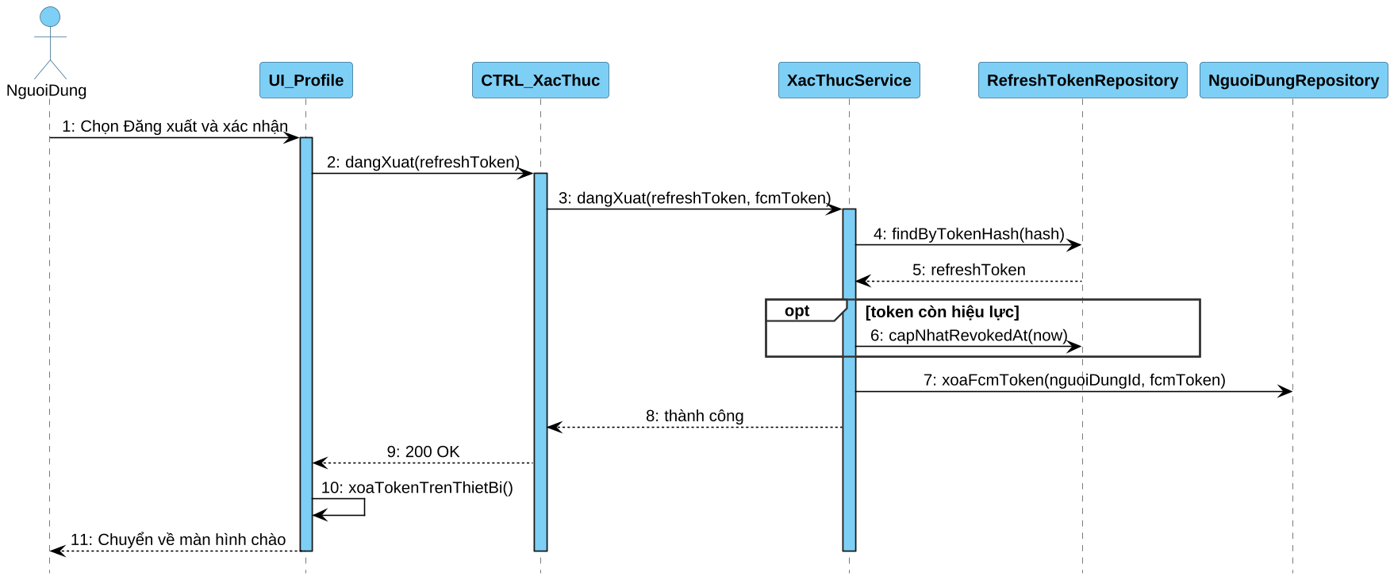
Hình 3.3.b – Sequence Diagram UC003_Đăng xuất

3.4. UC004_Tìm kiếm, lọc khóa học

3.4.1. Mô tả use case UC004
Tên use case: Tìm kiếm, lọc khóa học
Mô tả sơ lược: Người dùng tìm kiếm khóa học theo từ khoá hoặc chủ đề nổi bật và lọc theo danh mục, khoảng giá, đánh giá, trình độ, thời lượng.
Actor chính: Khách (và Học viên)
Actor phụ: Không
Tiền điều kiện: Người dùng mở ứng dụng.
Hậu điều kiện: Số lượng và danh sách khóa học PUBLISHED phù hợp được hiển thị.
Luồng sự kiện chính:
Actor | System
1. Chọn tab "Search".
 | 2. Hiển thị ô tìm kiếm, nút Filter, danh sách chủ đề nổi bật (Hot topics), danh mục và khóa học gợi ý.
3. Nhập từ khoá hoặc chọn một chủ đề nổi bật.
 | 4. Tìm khóa học PUBLISHED theo tên, mô tả, chủ đề, tên giảng viên; ghi nhận lượt tìm kiếm của chủ đề.
 | 5. Hiển thị số kết quả và danh sách khóa học (ảnh, tên, giảng viên, giá, điểm đánh giá, số bài học, nhãn Best-seller) có phân trang.
6. Nhấn "Filter", chọn danh mục, khoảng giá, điểm đánh giá tối thiểu, trình độ, thời lượng hoặc tiêu chí sắp xếp.
 | 7. Cập nhật và hiển thị lại kết quả theo bộ lọc.
Luồng sự kiện thay thế:
3.1 Từ khoá rỗng: hiển thị khóa học phổ biến và gợi ý.
6.1 Không chọn bộ lọc: giữ nguyên kết quả, kết thúc use case.
Luồng sự kiện ngoại lệ:
4.1 Không có kết quả: thông báo "Không tìm thấy khóa học phù hợp" và gợi ý khóa học nổi bật.

3.4.2. Biểu đồ Activity Diagram
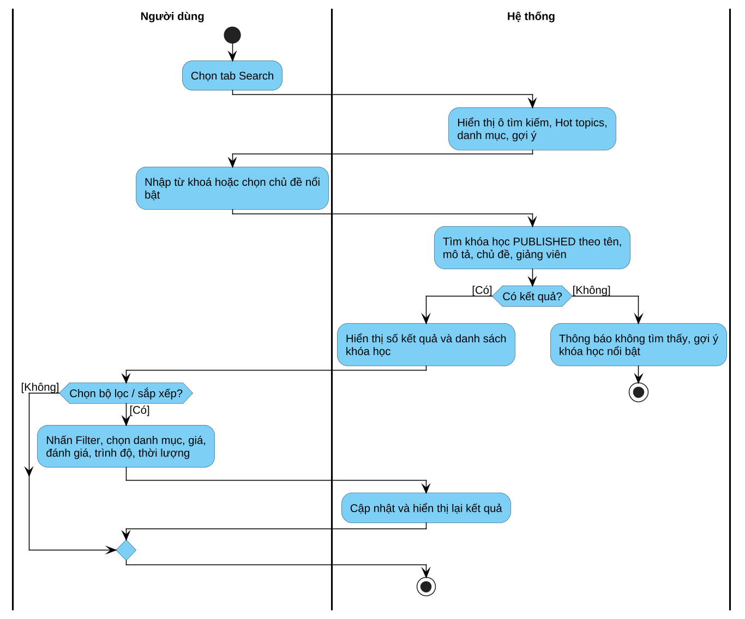
Hình 3.4.a – Activity Diagram UC004_Tìm kiếm, lọc khóa học

3.4.3. Biểu đồ Sequence Diagram
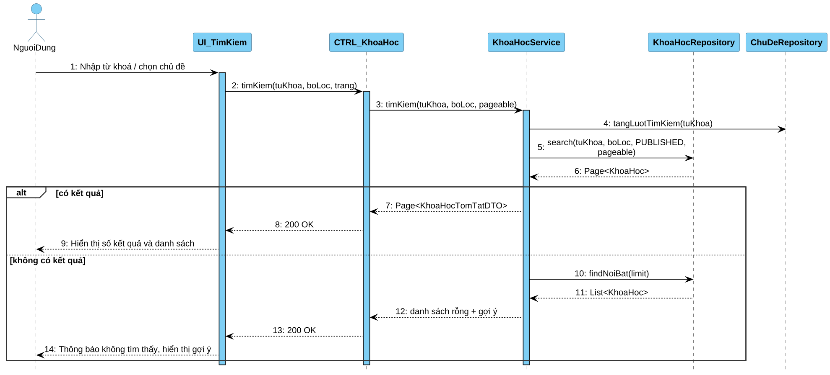
Hình 3.4.b – Sequence Diagram UC004_Tìm kiếm, lọc khóa học

3.5. UC005_Xem danh mục khóa học

3.5.1. Mô tả use case UC005
Tên use case: Xem danh mục khóa học
Mô tả sơ lược: Người dùng xem danh sách danh mục (Business, Design, Code, Writing, Movie, Language…) và các khóa học thuộc từng danh mục.
Actor chính: Khách (và Học viên)
Actor phụ: Không
Tiền điều kiện: Người dùng mở ứng dụng.
Hậu điều kiện: Danh sách khóa học thuộc danh mục được chọn được hiển thị.
Luồng sự kiện chính:
Actor | System
1. Tại màn hình Home hoặc Search, chọn mục "Categories" hoặc "View more".
 | 2. Lấy các danh mục đang hoạt động (is_active) theo thứ tự sort_order.
 | 3. Hiển thị danh sách danh mục kèm biểu tượng, màu sắc.
4. Chọn một danh mục.
 | 5. Lấy các khóa học PUBLISHED thuộc danh mục đã chọn.
 | 6. Hiển thị danh sách khóa học có phân trang, mặc định sắp xếp theo mức độ phổ biến.
Luồng sự kiện thay thế:
4.1 Người dùng chọn tiêu chí sắp xếp (mới nhất, đánh giá cao, giá tăng/giảm): hệ thống sắp xếp lại danh sách.
Luồng sự kiện ngoại lệ:
5.1 Danh mục chưa có khóa học: hiển thị thông báo "Danh mục chưa có khóa học".

3.5.2. Biểu đồ Activity Diagram
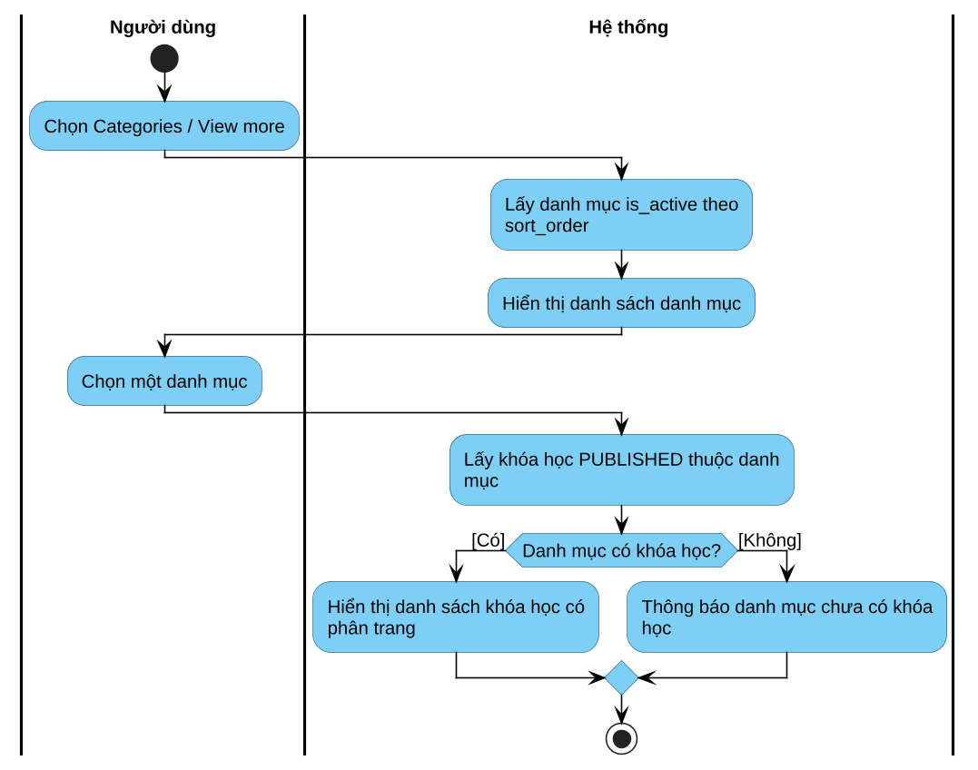
Hình 3.5.a – Activity Diagram UC005_Xem danh mục khóa học

3.5.3. Biểu đồ Sequence Diagram
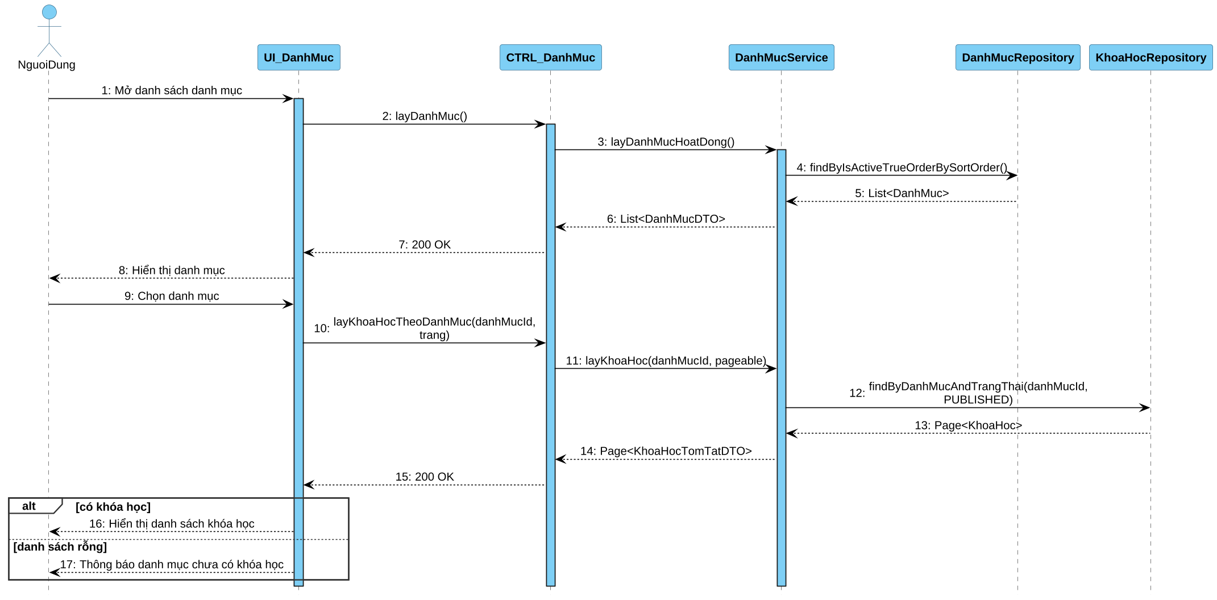
Hình 3.5.b – Sequence Diagram UC005_Xem danh mục khóa học

3.6. UC006_Xem chi tiết khóa học

3.6.1. Mô tả use case UC006
Tên use case: Xem chi tiết khóa học
Mô tả sơ lược: Người dùng xem chi tiết khóa học gồm video giới thiệu, thông tin chung, giảng viên, mô tả, lợi ích, danh sách bài học, đánh giá và khóa học tương tự.
Actor chính: Khách (và Học viên)
Actor phụ: Không
Tiền điều kiện: Khóa học tồn tại và đang ở trạng thái PUBLISHED.
Hậu điều kiện: Màn hình chi tiết khóa học được hiển thị; người dùng có thể xem bài học thử, lưu hoặc thêm khóa học vào giỏ.
Luồng sự kiện chính:
Actor | System
1. Chọn một khóa học từ Home, kết quả tìm kiếm, danh mục hoặc hồ sơ giảng viên.
 | 2. Lấy thông tin khóa học theo id, giảng viên, lợi ích, chương/bài học, điểm đánh giá và trạng thái sở hữu của người dùng.
 | 3. Hiển thị video giới thiệu, tên khóa học, điểm, số bài học, giá bán/giá gốc/% giảm và tab OVERVIEW (giảng viên, mô tả, lợi ích, khóa học tương tự).
4. Chọn tab "LESSONS".
 | 5. Hiển thị danh sách chương, bài học kèm thời lượng; bài học thử có biểu tượng phát, bài còn lại có biểu tượng khóa.
6. Chọn tab "REVIEW".
 | 7. Hiển thị điểm trung bình, tổng số đánh giá, bộ lọc theo số sao và các đánh giá mới nhất.
Luồng sự kiện thay thế:
4.1 Chọn bài học thử: hệ thống phát video bài học.
4.2 Chọn bài học bị khóa: hệ thống thông báo cần mua khóa học để học bài này.
3.1 Người dùng đã sở hữu khóa học: nút "Add to cart" được thay bằng "Vào học" (chuyển sang UC011).
Luồng sự kiện ngoại lệ:
2.1 Khóa học không tồn tại hoặc đã ngừng xuất bản: thông báo "Khóa học không còn khả dụng" và quay lại màn hình trước.

3.6.2. Biểu đồ Activity Diagram
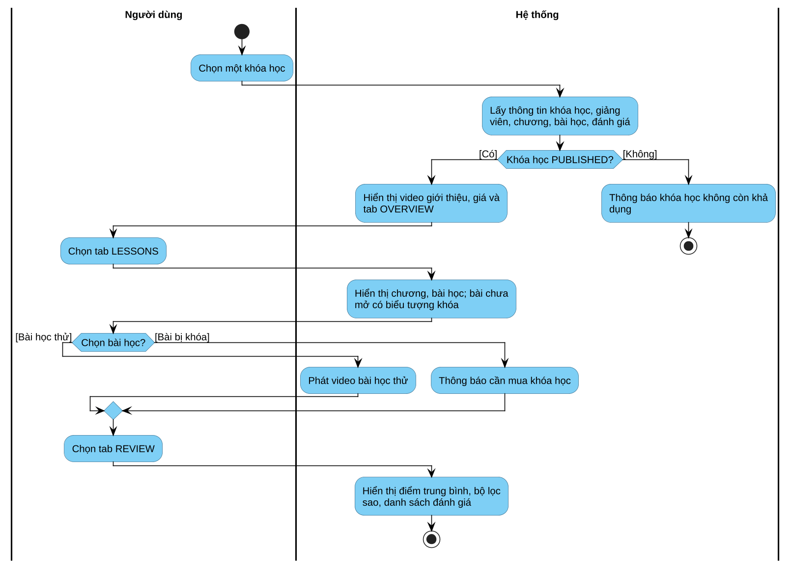
Hình 3.6.a – Activity Diagram UC006_Xem chi tiết khóa học

3.6.3. Biểu đồ Sequence Diagram
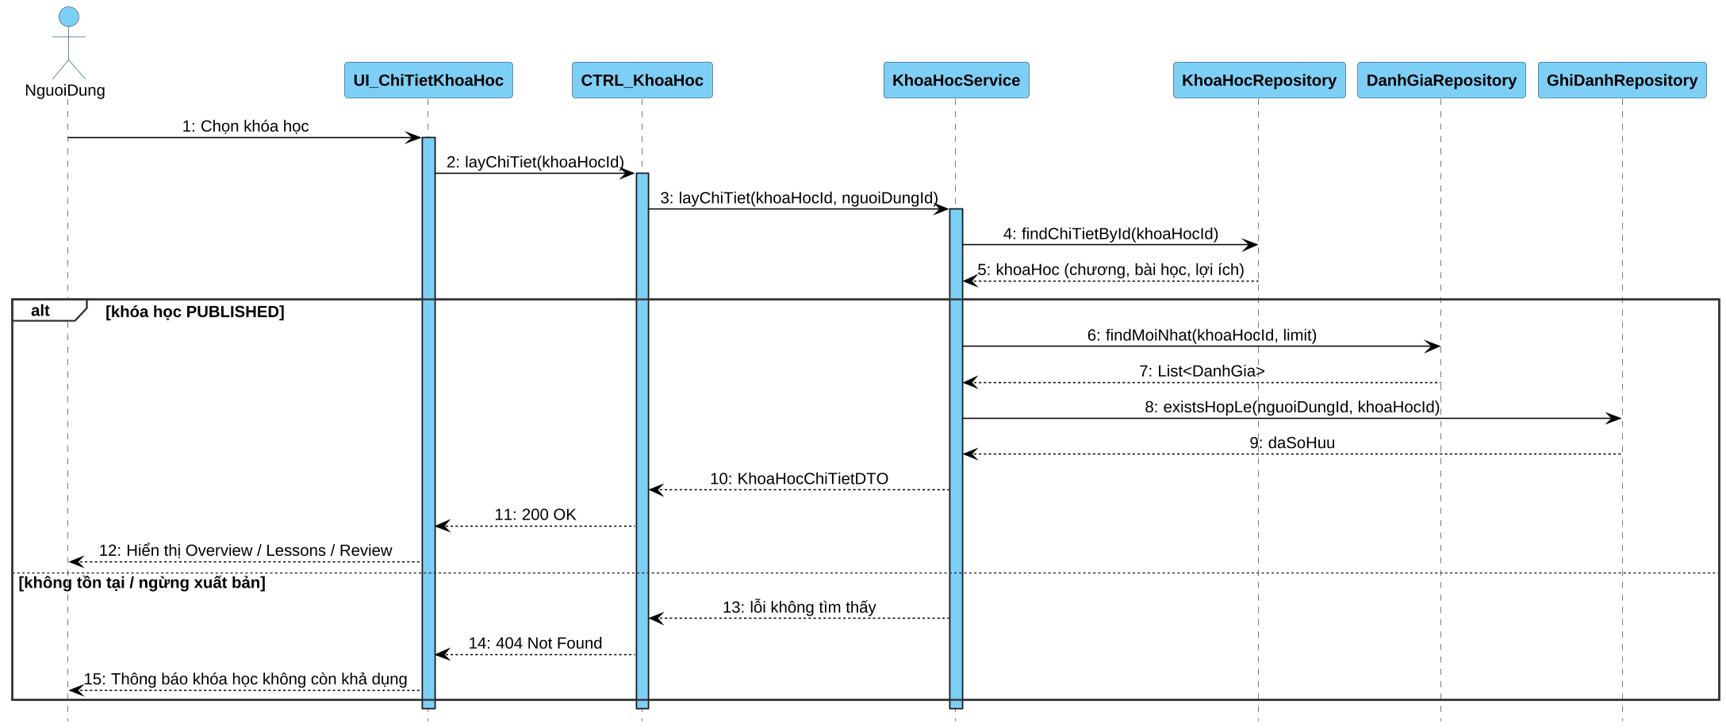
Hình 3.6.b – Sequence Diagram UC006_Xem chi tiết khóa học

3.7. UC007_Xem hồ sơ giảng viên

3.7.1. Mô tả use case UC007
Tên use case: Xem hồ sơ giảng viên
Mô tả sơ lược: Người dùng xem hồ sơ giảng viên gồm thông tin cá nhân, giới thiệu, các khóa học đang giảng dạy theo danh mục và đánh giá.
Actor chính: Khách (và Học viên)
Actor phụ: Không
Tiền điều kiện: Giảng viên tồn tại và tài khoản đang ACTIVE.
Hậu điều kiện: Màn hình hồ sơ giảng viên được hiển thị.
Luồng sự kiện chính:
Actor | System
1. Chọn tên giảng viên tại màn hình chi tiết khóa học hoặc mục "Top teachers".
 | 2. Lấy hồ sơ giảng viên, số học viên, số khóa học, điểm đánh giá trung bình.
 | 3. Hiển thị ảnh bìa, ảnh đại diện, tên, nhãn Teacher, chuyên môn, địa điểm, giờ địa phương và tab OVERVIEW.
4. Chọn tab "COURSES".
 | 5. Hiển thị các khóa học PUBLISHED của giảng viên nhóm theo danh mục, gắn nhãn Top-rated cho nhóm có đánh giá cao.
6. Chọn tab "REVIEW".
 | 7. Hiển thị các đánh giá của học viên về các khóa học của giảng viên.
Luồng sự kiện thay thế:
4.1 Nhấn "View all" ở một nhóm: hiển thị toàn bộ khóa học của nhóm danh mục đó.
Luồng sự kiện ngoại lệ:
2.1 Giảng viên không tồn tại hoặc tài khoản bị khóa: thông báo "Không tìm thấy giảng viên".

3.7.2. Biểu đồ Activity Diagram
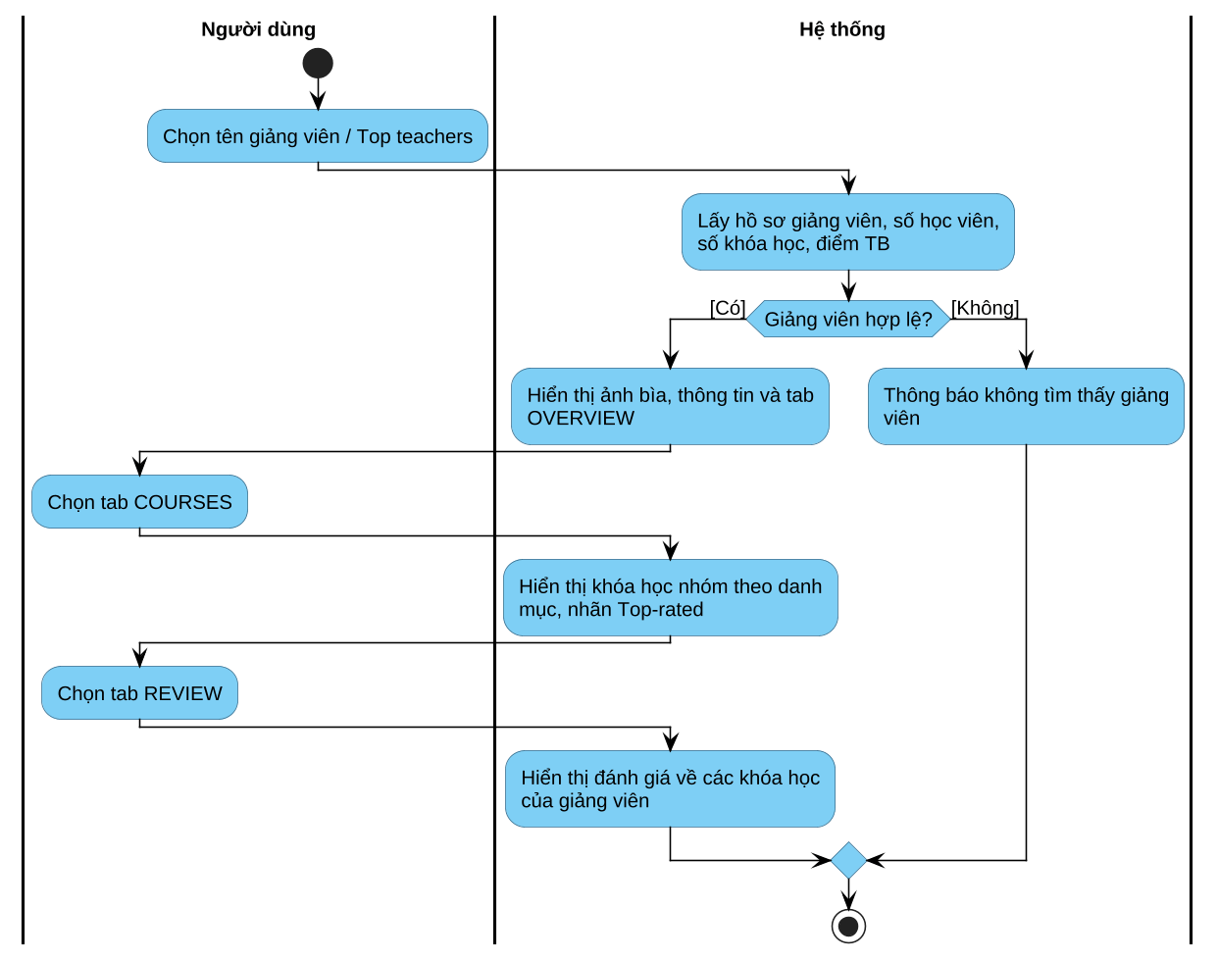
Hình 3.7.a – Activity Diagram UC007_Xem hồ sơ giảng viên

3.7.3. Biểu đồ Sequence Diagram
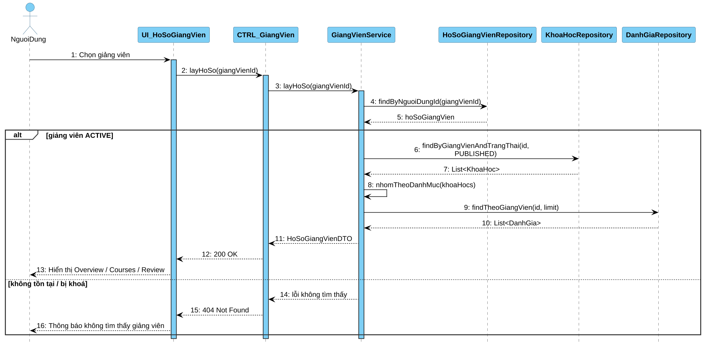
Hình 3.7.b – Sequence Diagram UC007_Xem hồ sơ giảng viên

3.8. UC008_Lưu khóa học

3.8.1. Mô tả use case UC008
Tên use case: Lưu khóa học
Mô tả sơ lược: Học viên lưu (bookmark) khóa học quan tâm, xem danh sách đã lưu và bỏ lưu khóa học.
Actor chính: Học viên
Actor phụ: Không
Tiền điều kiện: Học viên đã đăng nhập (include Đăng nhập).
Hậu điều kiện: Danh sách khóa học đã lưu (saved_courses) được cập nhật.
Luồng sự kiện chính:
Actor | System
1. Nhấn biểu tượng bookmark trên thẻ khóa học hoặc màn hình chi tiết.
 | 2. Kiểm tra khóa học đã có trong danh sách lưu của học viên hay chưa.
 | 3. Lưu khóa học vào saved_courses và tô màu biểu tượng bookmark.
4. Mở tab "Profile" để xem mục "Saved courses".
 | 5. Hiển thị danh sách khóa học đã lưu và tổng số khóa đã lưu.
Luồng sự kiện thay thế:
2.1 Khóa học đã được lưu (bỏ lưu): hệ thống xoá bản ghi, bỏ tô màu biểu tượng và cập nhật danh sách.
Luồng sự kiện ngoại lệ:
1.1 Người dùng chưa đăng nhập hoặc phiên hết hạn: chuyển đến màn hình đăng nhập.

3.8.2. Biểu đồ Activity Diagram
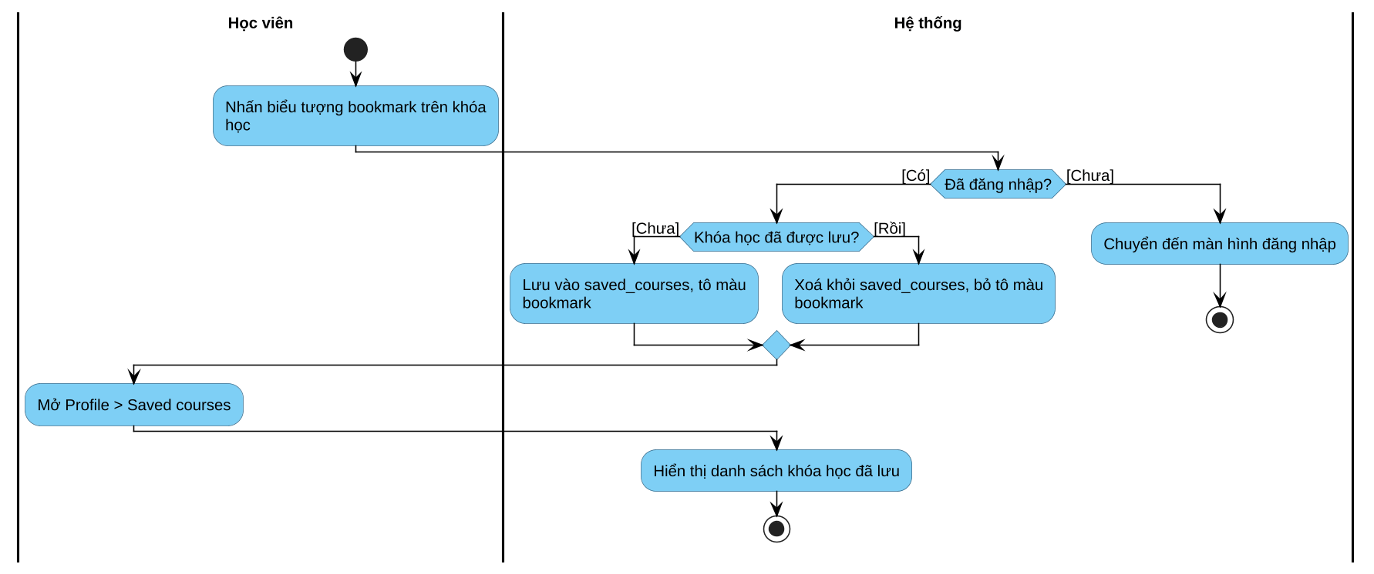
Hình 3.8.a – Activity Diagram UC008_Lưu khóa học

3.8.3. Biểu đồ Sequence Diagram
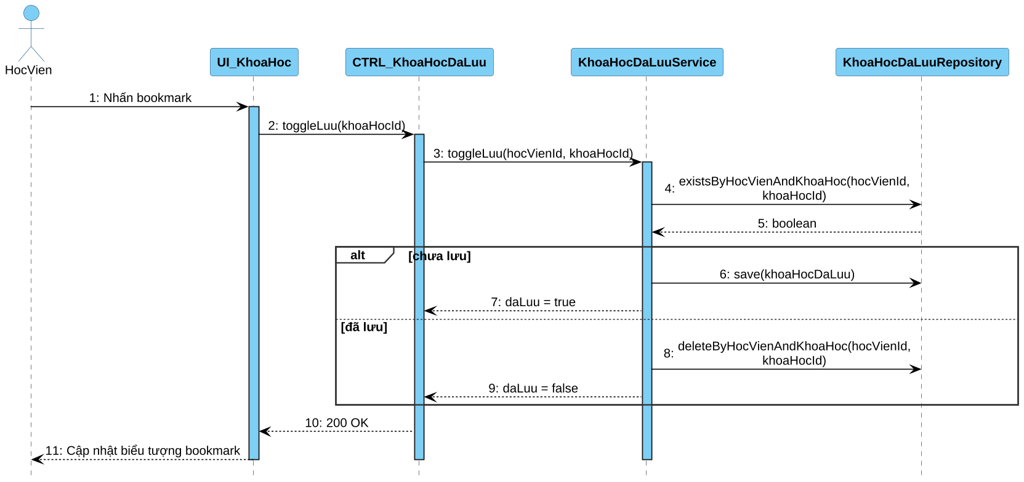
Hình 3.8.b – Sequence Diagram UC008_Lưu khóa học

3.9. UC009_Quản lý giỏ hàng

3.9.1. Mô tả use case UC009
Tên use case: Quản lý giỏ hàng
Mô tả sơ lược: Học viên thêm khóa học vào giỏ hàng, xem giỏ và xoá khóa học khỏi giỏ.
Actor chính: Học viên
Actor phụ: Không
Tiền điều kiện: Học viên đã đăng nhập (include Đăng nhập).
Hậu điều kiện: Giỏ hàng (carts, cart_items) được cập nhật và tổng tiền tạm tính được tính lại.
Luồng sự kiện chính:
Actor | System
1. Tại màn hình chi tiết khóa học, nhấn "Add to cart".
 | 2. Kiểm tra khóa học đang PUBLISHED, học viên chưa sở hữu và khóa học chưa có trong giỏ.
 | 3. Thêm cart_item với giá tại thời điểm thêm (price_at_added) và cập nhật số lượng trên biểu tượng giỏ hàng.
4. Nhấn biểu tượng giỏ hàng ở màn hình Home.
 | 5. Hiển thị danh sách khóa học trong giỏ, giá gốc, giá bán, số tiền tiết kiệm và tổng tạm tính.
Luồng sự kiện thay thế:
4.1 Xoá khóa học: học viên chọn "Xoá" và xác nhận; hệ thống xoá cart_item, tính lại tổng tiền.
2.1 Khóa học miễn phí (giá 0): hệ thống ghi danh ngay cho học viên, không thêm vào giỏ.
Luồng sự kiện ngoại lệ:
2.2 Học viên đã sở hữu khóa học: thông báo "Bạn đã sở hữu khóa học này".
2.3 Khóa học đã có trong giỏ: thông báo "Khóa học đã có trong giỏ hàng".
5.1 Khóa học trong giỏ đã ngừng xuất bản: đánh dấu không khả dụng và loại khỏi tổng tiền.

3.9.2. Biểu đồ Activity Diagram
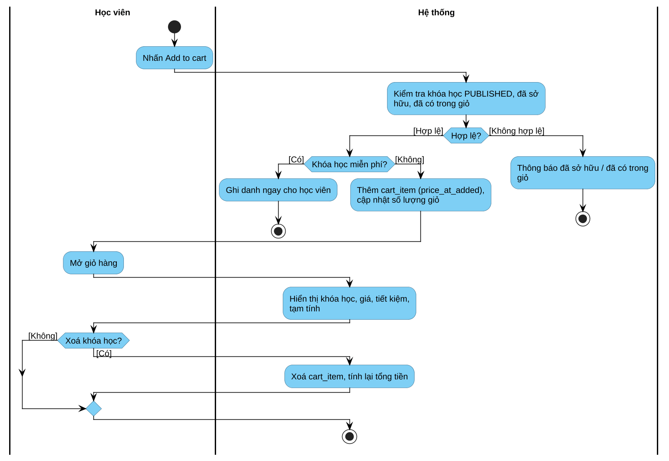
Hình 3.9.a – Activity Diagram UC009_Quản lý giỏ hàng

3.9.3. Biểu đồ Sequence Diagram
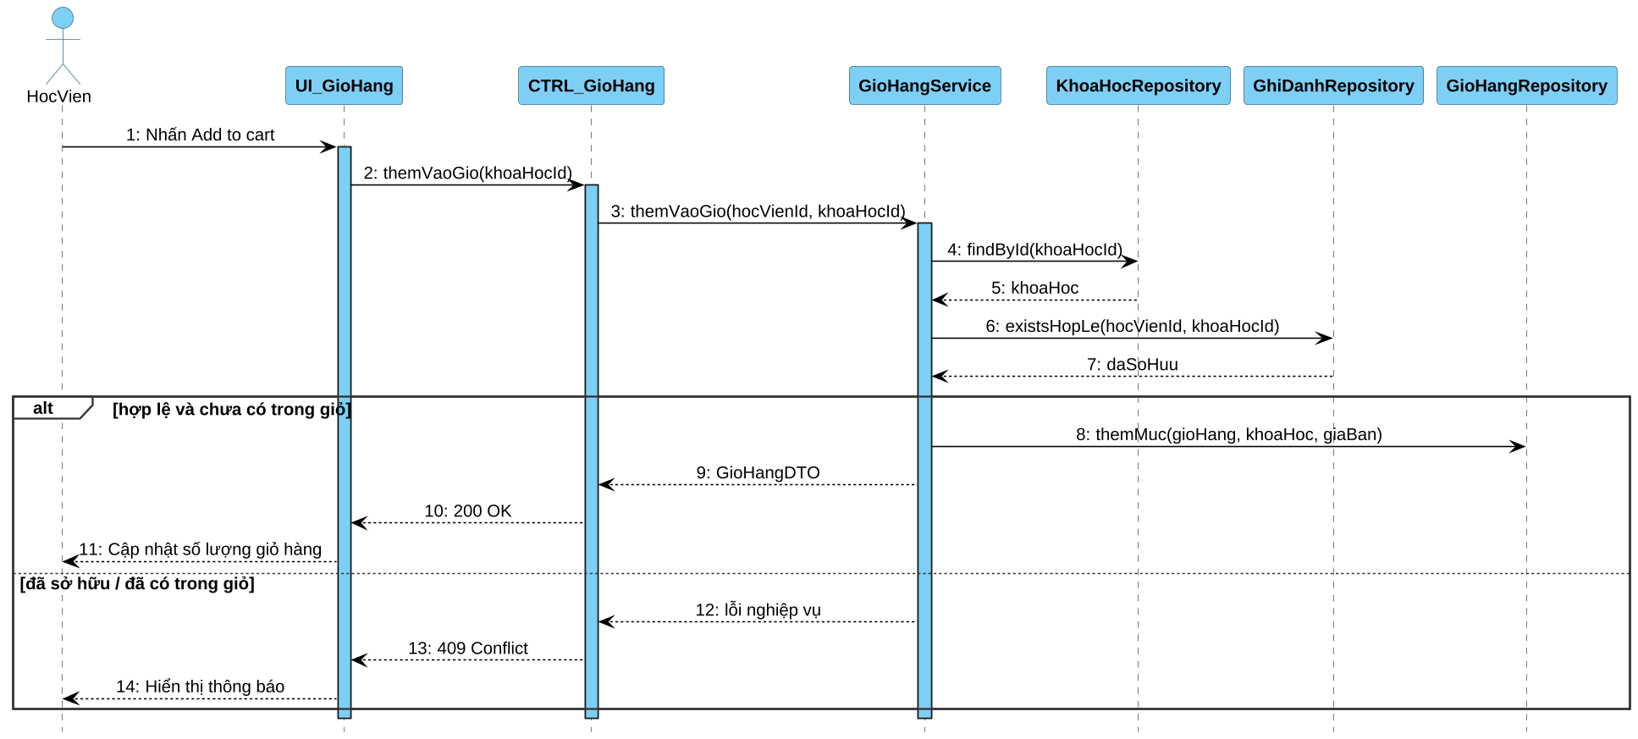
Hình 3.9.b – Sequence Diagram UC009_Quản lý giỏ hàng

3.10. UC010_Thanh toán, mua khóa học

3.10.1. Mô tả use case UC010
Tên use case: Thanh toán, mua khóa học
Mô tả sơ lược: Học viên thanh toán các khóa học trong giỏ (có thể áp dụng mã giảm giá) qua Cổng thanh toán VNPay/MoMo; thanh toán thành công thì được ghi danh vào khóa học (extend: Áp dụng mã giảm giá).
Actor chính: Học viên
Actor phụ: Cổng thanh toán
Tiền điều kiện: Học viên đã đăng nhập, giỏ hàng có ít nhất một khóa học khả dụng.
Hậu điều kiện: Đơn mua (orders) chuyển PAID, thanh toán (payments) PAID, học viên được ghi danh (enrollments: ONGOING, 0%), mã giảm giá (nếu có) được ghi nhận lượt dùng.
Luồng sự kiện chính:
Actor | System
1. Trong giỏ hàng, chọn các khóa học và nhấn "Thanh toán".
 | 2. Hiển thị màn hình thanh toán: danh sách khóa học, tạm tính, ô nhập mã giảm giá, phương thức thanh toán.
3. (Tuỳ chọn) Nhập mã giảm giá và nhấn "Áp dụng".
 | 4. Kiểm tra mã: đang hoạt động, trong thời hạn, đạt giá trị đơn tối thiểu, chưa vượt lượt dùng; tính số tiền giảm và tổng tiền.
5. Chọn phương thức VNPay hoặc MoMo và nhấn "Thanh toán".
 | 6. Trong một transaction: tạo đơn mua (order_code, PENDING) và order_items (snapshot tên, giá), tạo bản ghi payments PENDING.
 | 7. Tạo yêu cầu giao dịch và chuyển học viên sang Cổng thanh toán.
8. Thực hiện thanh toán trên Cổng thanh toán.
9. Cổng thanh toán gửi kết quả giao dịch về hệ thống (IPN).
 | 10. Xác thực chữ ký; trong một transaction: cập nhật payments và orders = PAID, tạo enrollments, ghi coupon_usages, xoá khóa học khỏi giỏ.
 | 11. Gửi thông báo thanh toán thành công và chuyển học viên đến màn hình My Courses.
Luồng sự kiện thay thế:
3.1 Học viên không nhập mã giảm giá: bỏ qua bước 3, 4.
4.1 Mã giảm giá không hợp lệ: thông báo lý do, tiếp tục thanh toán không áp dụng mã (mỗi đơn tối đa 1 mã).
6.1 Tổng tiền sau giảm bằng 0: hệ thống ghi danh ngay, không chuyển sang Cổng thanh toán.
Luồng sự kiện ngoại lệ:
9.1 Giao dịch thất bại hoặc bị huỷ: cập nhật payments, orders = FAILED, thông báo và cho phép thanh toán lại.
9.2 Quá 15 phút không nhận được kết quả: đánh dấu FAILED; chữ ký IPN không hợp lệ: bỏ qua và ghi log.
6.2 Có khóa học đã sở hữu hoặc ngừng xuất bản: loại khỏi đơn và thông báo cho học viên.

3.10.2. Biểu đồ Activity Diagram
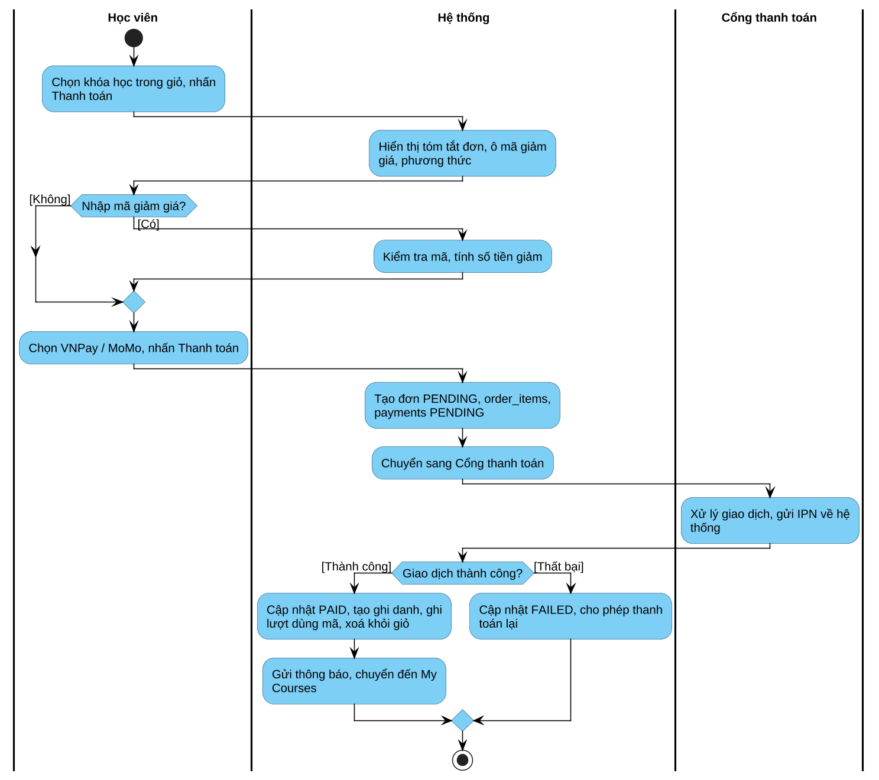
Hình 3.10.a – Activity Diagram UC010_Thanh toán, mua khóa học

3.10.3. Biểu đồ Sequence Diagram
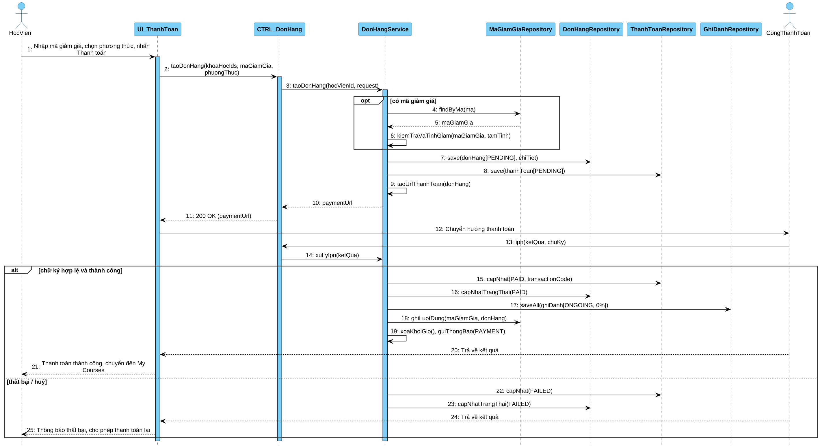
Hình 3.10.b – Sequence Diagram UC010_Thanh toán, mua khóa học

3.11. UC011_Học bài giảng

3.11.1. Mô tả use case UC011
Tên use case: Học bài giảng
Mô tả sơ lược: Học viên xem video bài giảng của khóa học đã ghi danh; hệ thống lưu vị trí xem, đánh dấu bài hoàn thành, tính tiến độ và tự động cấp chứng chỉ khi hoàn thành 100%.
Actor chính: Học viên
Actor phụ: Không
Tiền điều kiện: Học viên đã đăng nhập và có ghi danh hợp lệ (ONGOING/COMPLETED) với khóa học.
Hậu điều kiện: Tiến độ bài học (lesson_progress) và phần trăm tiến độ khóa học được cập nhật; chứng chỉ được cấp khi đạt 100%.
Luồng sự kiện chính:
Actor | System
1. Chọn khóa học tại màn hình My Courses hoặc nhấn "Vào học".
 | 2. Kiểm tra ghi danh hợp lệ của học viên với khóa học.
 | 3. Hiển thị màn hình học: video, tên khóa học, lượt thích, chia sẻ và tab LESSONS với trạng thái hoàn thành của từng bài.
4. Chọn một bài học.
 | 5. Sinh link video có thời hạn và phát từ vị trí xem gần nhất (last_position).
6. Xem video bài giảng.
 | 7. Định kỳ mỗi 15 giây ghi nhận vị trí xem vào lesson_progress.
 | 8. Khi đã xem tối thiểu 90% thời lượng: đánh dấu bài hoàn thành, tính lại phần trăm tiến độ khóa học.
 | 9. Nếu tiến độ đạt 100%: cập nhật ghi danh COMPLETED, cấp chứng chỉ (certificates) và gửi thông báo cho học viên.
Luồng sự kiện thay thế:
6.1 Video kết thúc: tự động chuyển sang bài học tiếp theo.
3.1 Học viên nhấn thích hoặc chia sẻ khóa học: hệ thống cập nhật số lượt thích / mở bảng chia sẻ của thiết bị.
Luồng sự kiện ngoại lệ:
2.1 Chưa ghi danh hoặc ghi danh đã REFUNDED: từ chối truy cập, chuyển về màn hình chi tiết khóa học.
7.1 Mất kết nối mạng: lưu tạm vị trí xem trên thiết bị và đồng bộ khi có kết nối lại.

3.11.2. Biểu đồ Activity Diagram
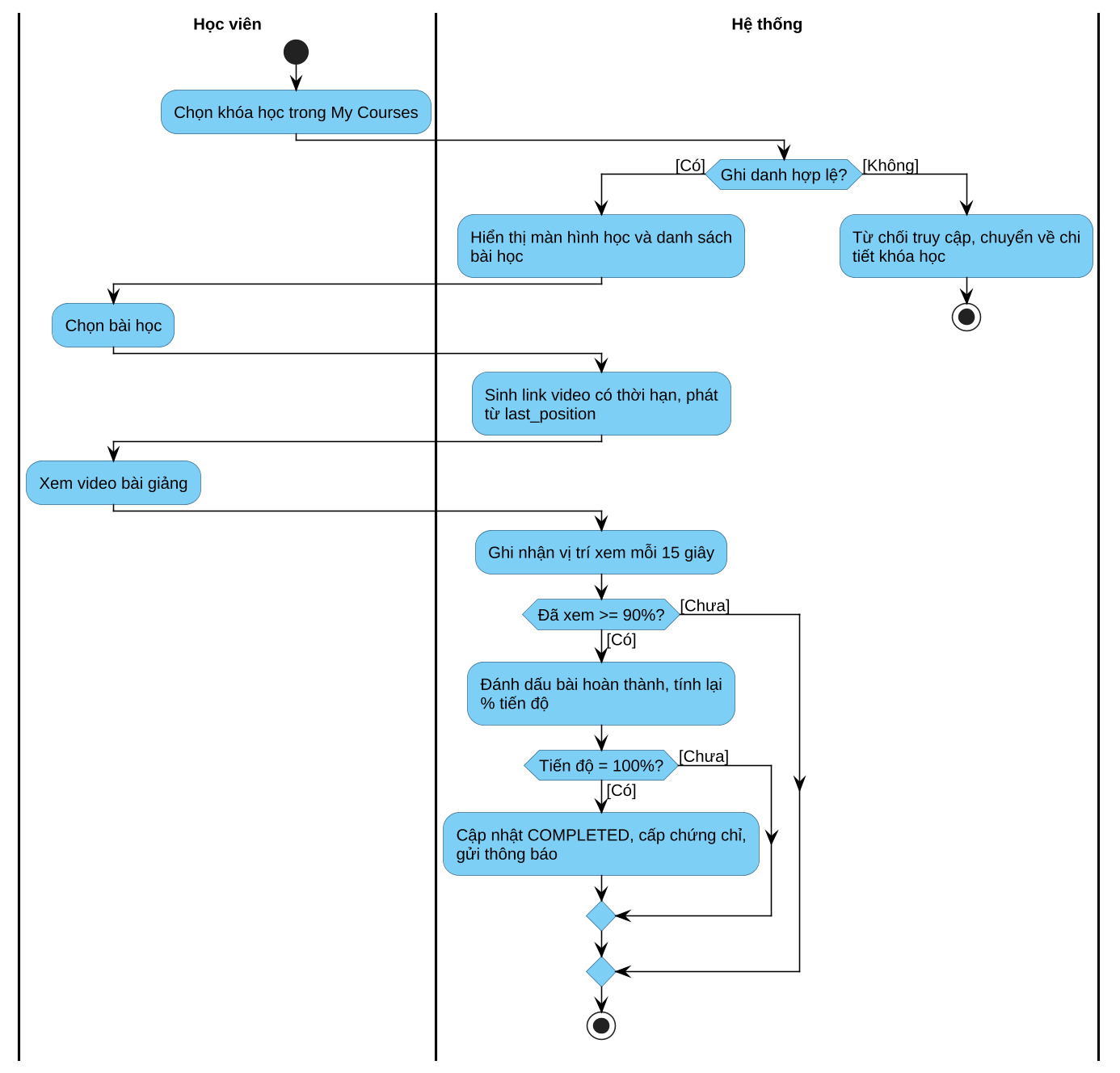
Hình 3.11.a – Activity Diagram UC011_Học bài giảng

3.11.3. Biểu đồ Sequence Diagram
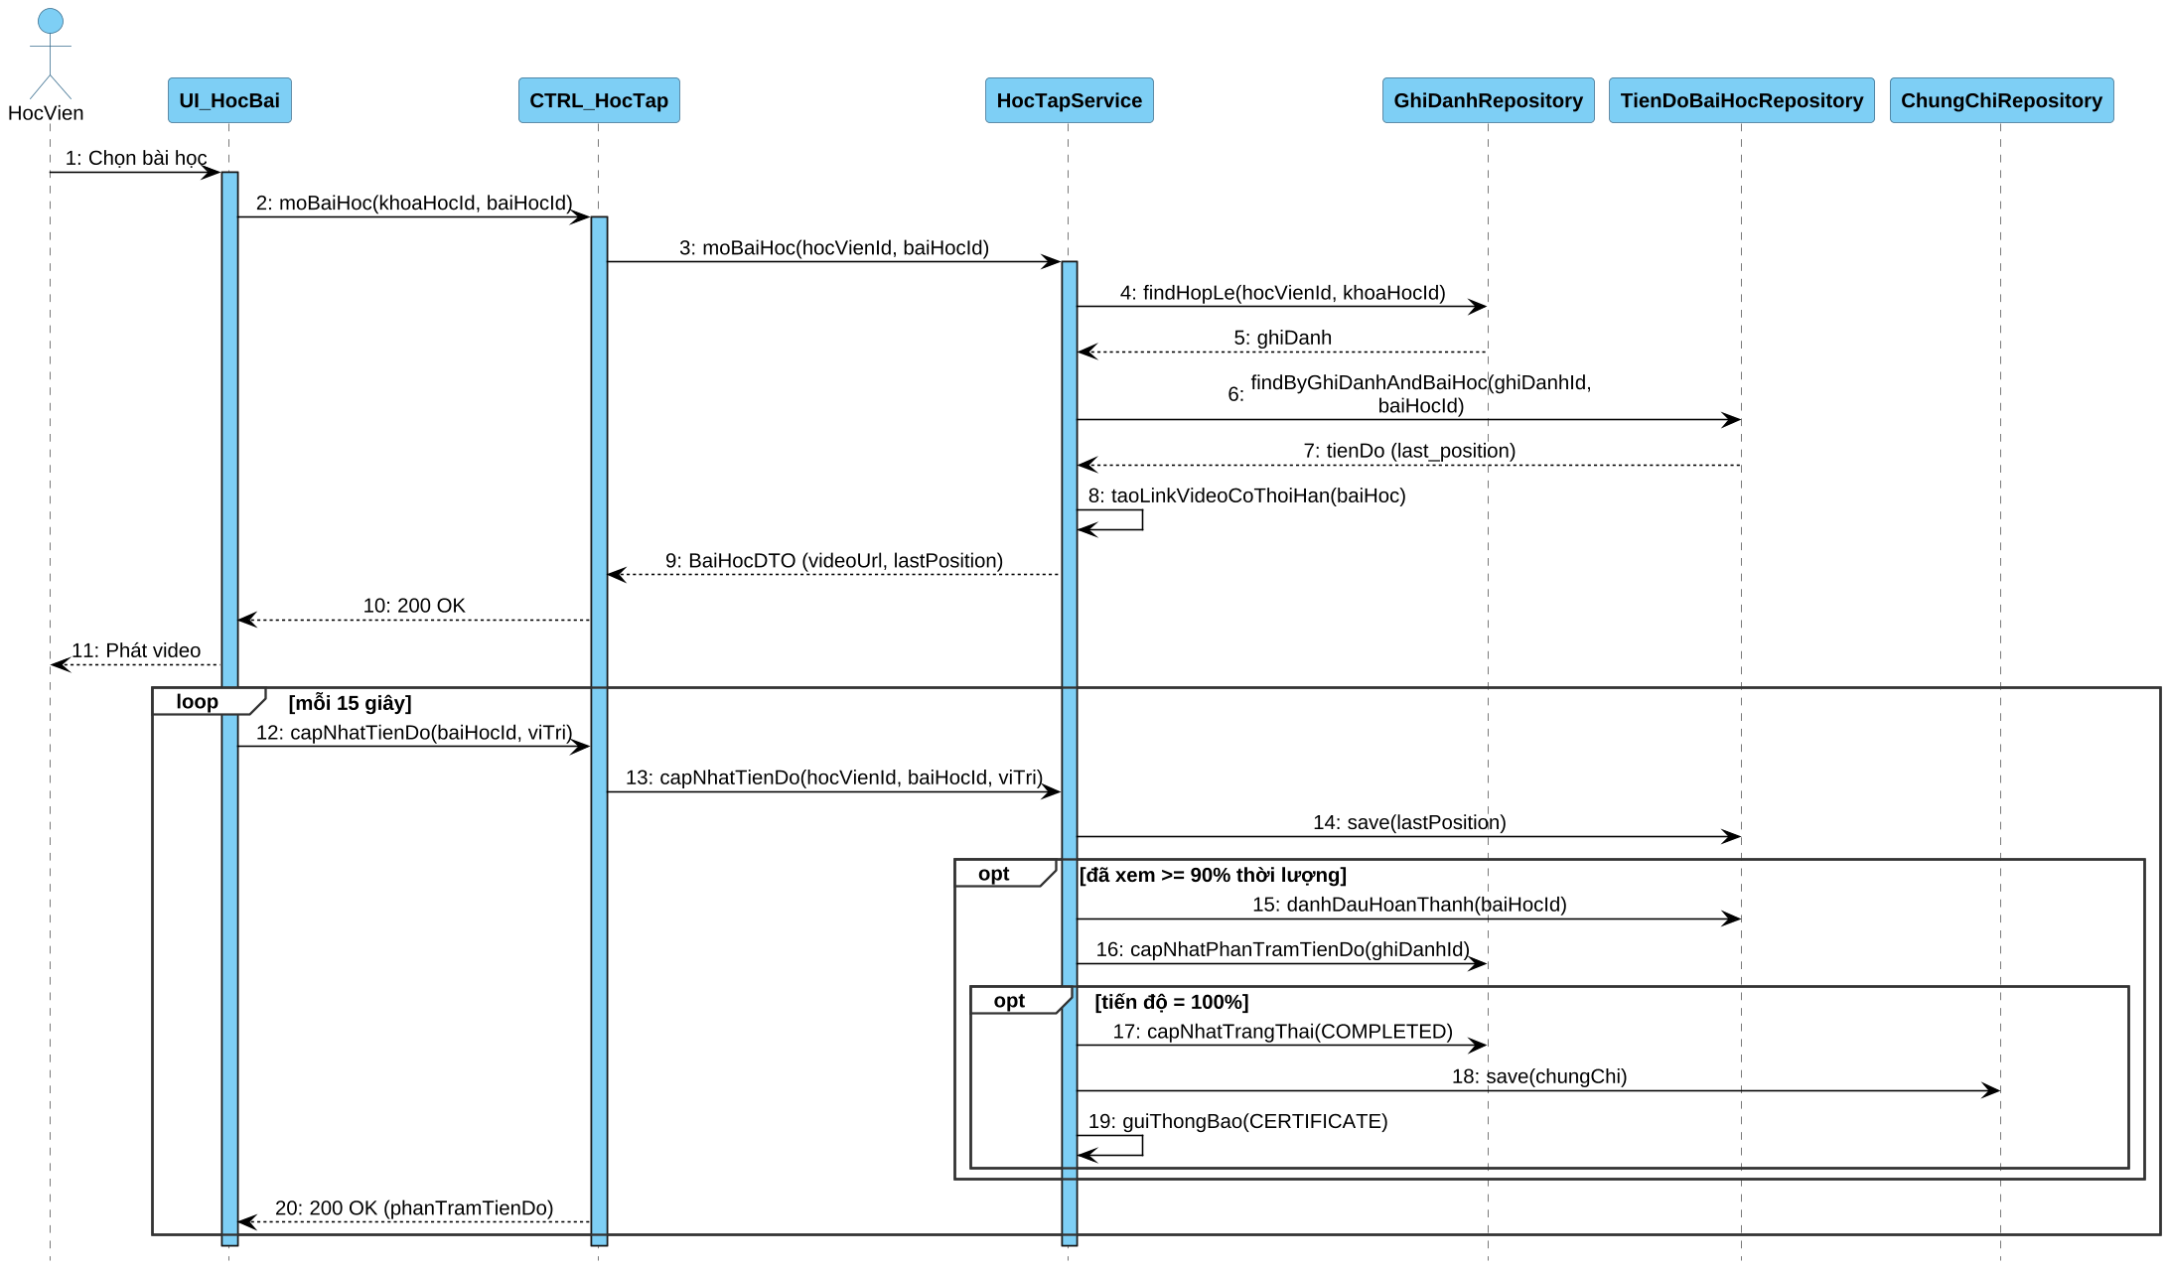
Hình 3.11.b – Sequence Diagram UC011_Học bài giảng

3.12. UC012_Quản lý khóa học của tôi

3.12.1. Mô tả use case UC012
Tên use case: Quản lý khóa học của tôi
Mô tả sơ lược: Học viên xem các khóa học đã ghi danh theo trạng thái (Tất cả / Đang học / Đã hoàn thành), xem chứng chỉ và yêu cầu hoàn tiền.
Actor chính: Học viên
Actor phụ: Cổng thanh toán
Tiền điều kiện: Học viên đã đăng nhập (include Đăng nhập).
Hậu điều kiện: Danh sách khóa học của học viên được hiển thị; ghi danh được cập nhật khi hoàn tiền.
Luồng sự kiện chính:
Actor | System
1. Chọn tab "My Courses".
 | 2. Lấy danh sách ghi danh (enrollments) của học viên, trừ các ghi danh REFUNDED.
 | 3. Hiển thị banner, các tab ALL / ON GOING / COMPLETED và từng khóa học (ảnh, tên, tổng thời lượng, % hoàn thành, thanh tiến độ).
4. Chọn tab ON GOING hoặc COMPLETED.
 | 5. Lọc và hiển thị danh sách khóa học theo trạng thái.
6. Chọn một khóa học để tiếp tục học (chuyển sang UC011).
Luồng sự kiện thay thế:
6.1 Xem chứng chỉ: với khóa học COMPLETED, học viên chọn "Xem chứng chỉ"; hệ thống hiển thị chứng chỉ và cho phép tải file PDF.
6.2 Yêu cầu hoàn tiền: học viên chọn "Yêu cầu hoàn tiền" và nhập lý do; hệ thống kiểm tra mua chưa quá 7 ngày và tiến độ dưới 20%, gửi yêu cầu hoàn tiền đến Cổng thanh toán, cập nhật ghi danh REFUNDED, thu hồi quyền truy cập và gửi thông báo.
Luồng sự kiện ngoại lệ:
2.1 Học viên chưa có khóa học nào: hiển thị thông báo và gợi ý khóa học.
6.2.a Không đủ điều kiện hoàn tiền hoặc Cổng thanh toán trả lỗi: từ chối yêu cầu và thông báo lý do.

3.12.2. Biểu đồ Activity Diagram
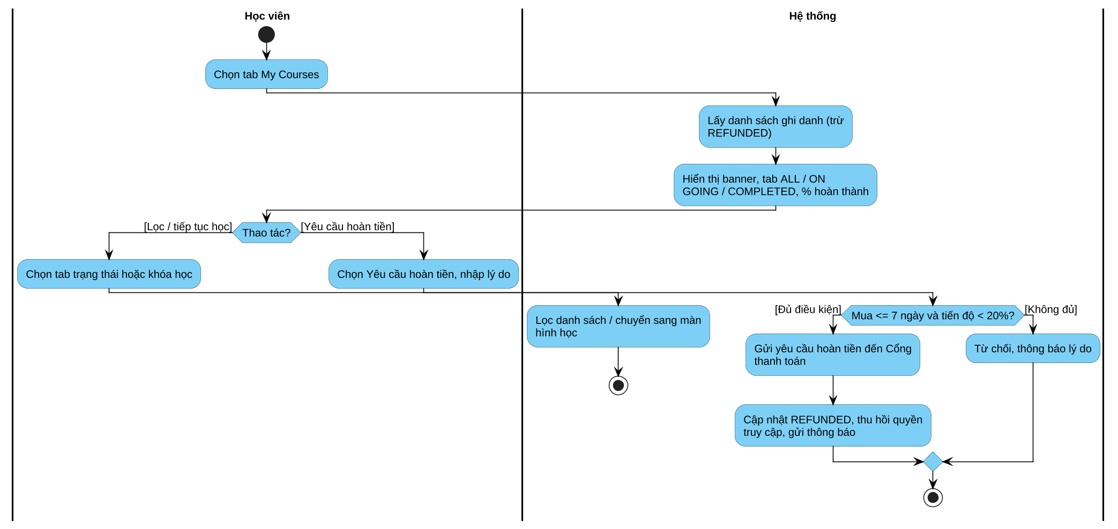
Hình 3.12.a – Activity Diagram UC012_Quản lý khóa học của tôi

3.12.3. Biểu đồ Sequence Diagram
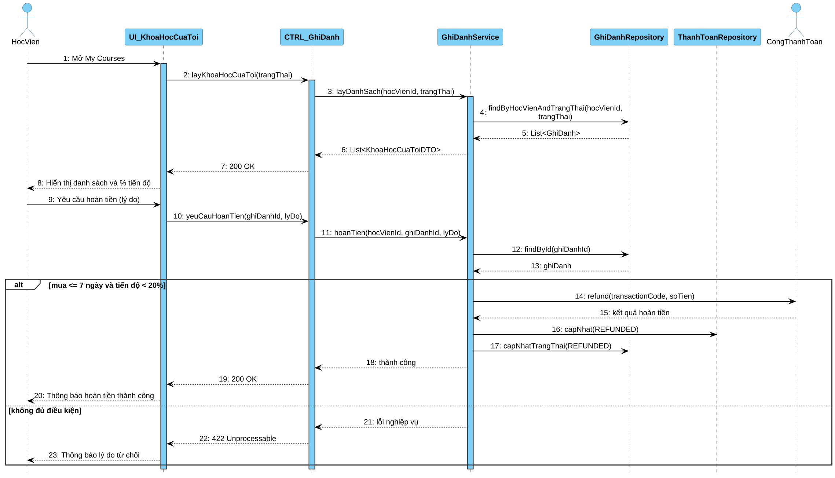
Hình 3.12.b – Sequence Diagram UC012_Quản lý khóa học của tôi

3.13. UC013_Nộp dự án và tải tài liệu

3.13.1. Mô tả use case UC013
Tên use case: Nộp dự án và tải tài liệu
Mô tả sơ lược: Học viên xem mô tả dự án, tải tài liệu của khóa học, nộp bài dự án và xem dự án của các học viên khác.
Actor chính: Học viên
Actor phụ: Không
Tiền điều kiện: Học viên đã đăng nhập và có ghi danh hợp lệ với khóa học.
Hậu điều kiện: Bài nộp dự án (project_submissions) được lưu và hiển thị trong mục Student Projects.
Luồng sự kiện chính:
Actor | System
1. Tại màn hình học, chọn tab "PROJECTS".
 | 2. Hiển thị khu vực tải lên dự án, danh sách dự án của học viên, mô tả dự án và danh sách tài liệu (tên, dung lượng).
3. Nhấn "Upload your project here", chọn tệp, nhập tên và mô tả dự án.
 | 4. Kiểm tra định dạng tệp (jpg, png, pdf, zip) và dung lượng tối đa 50MB.
 | 5. Tải tệp lên kho lưu trữ, lưu bài nộp (project_submissions) gắn với học viên và khóa học.
 | 6. Cập nhật danh sách Student Projects và thông báo nộp thành công.
Luồng sự kiện thay thế:
3.1 Tải tài liệu: học viên nhấn biểu tượng tải ở một tài liệu; hệ thống sinh link tải có thời hạn và tải tệp về thiết bị.
5.1 Học viên đã nộp trước đó: bài nộp mới thay thế bài nộp cũ (mỗi học viên một bài nộp cho mỗi khóa học).
3.2 Nhấn "View more": hiển thị toàn bộ dự án của học viên trong khóa học.
Luồng sự kiện ngoại lệ:
4.1 Tệp sai định dạng hoặc vượt quá 50MB: thông báo lỗi, quay lại bước 3.
5.2 Lỗi tải lên kho lưu trữ: rollback, thông báo thử lại.

3.13.2. Biểu đồ Activity Diagram
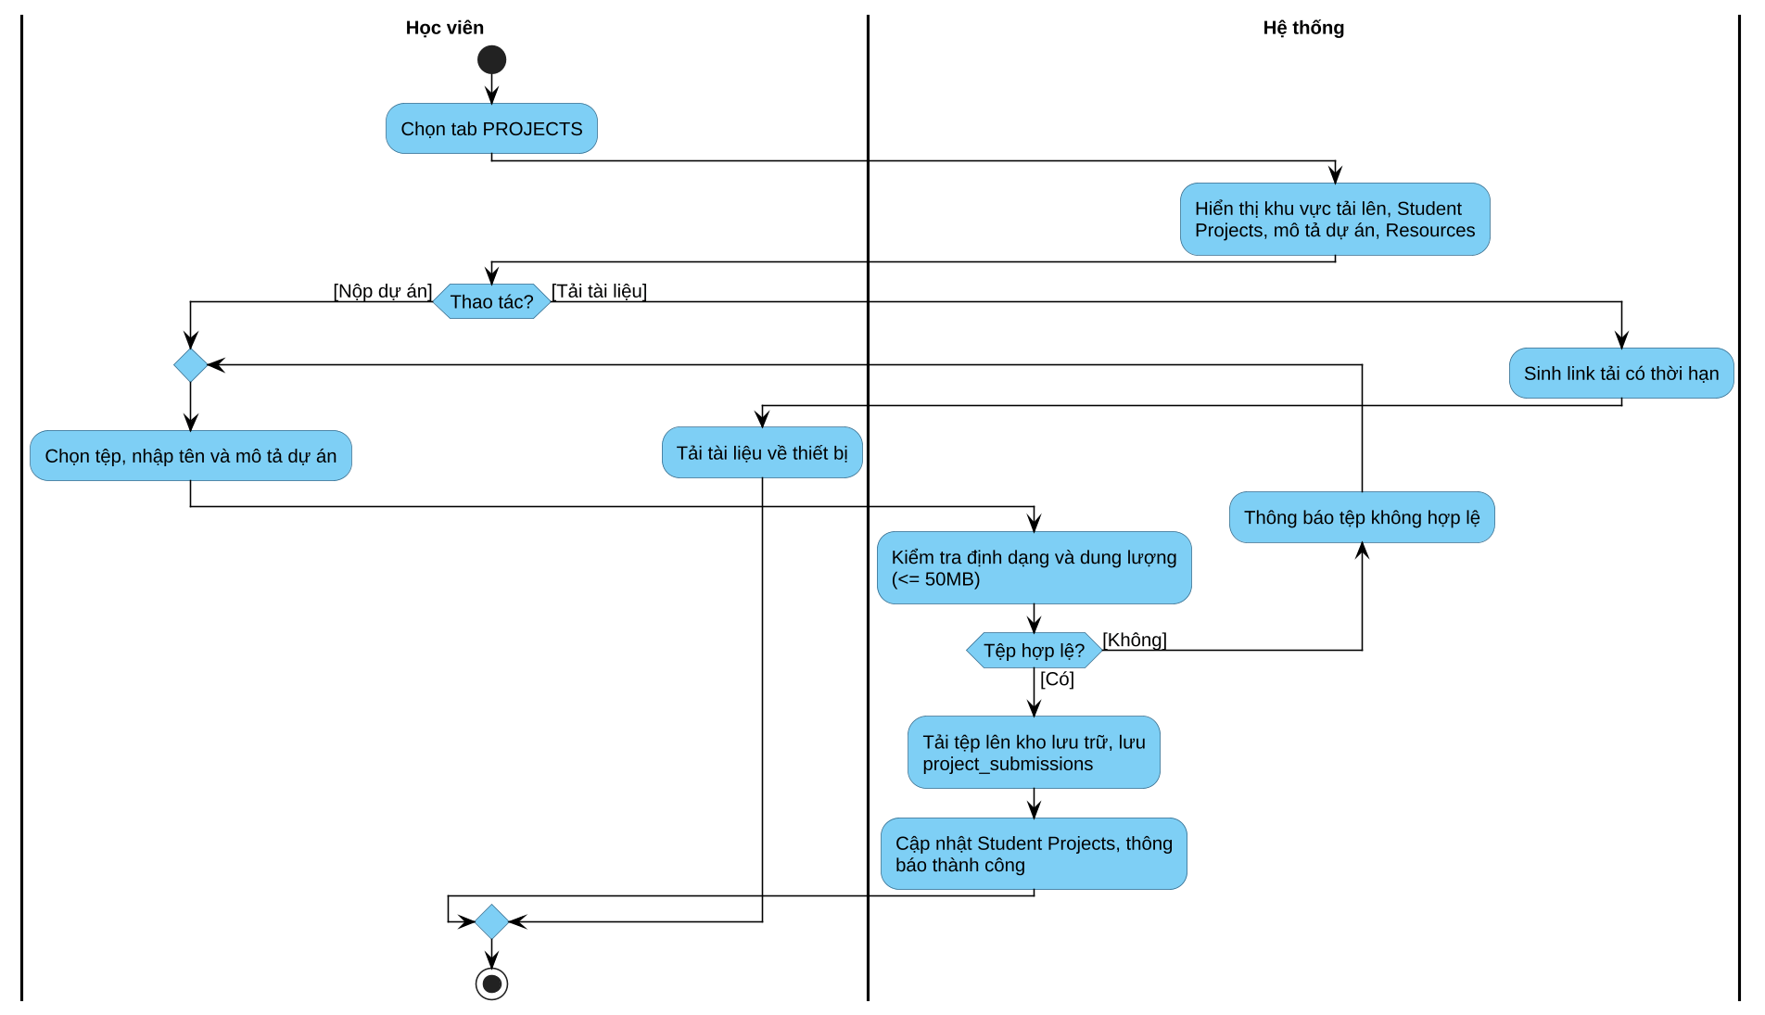
Hình 3.13.a – Activity Diagram UC013_Nộp dự án và tải tài liệu

3.13.3. Biểu đồ Sequence Diagram
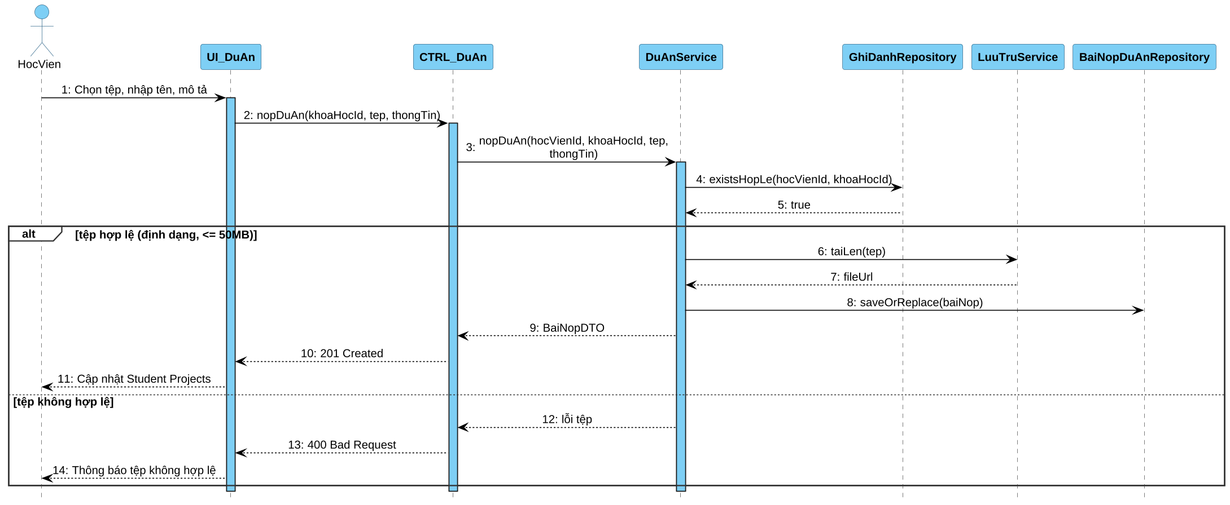
Hình 3.13.b – Sequence Diagram UC013_Nộp dự án và tải tài liệu

3.14. UC014_Hỏi đáp Q&A

3.14.1. Mô tả use case UC014
Tên use case: Hỏi đáp Q&A
Mô tả sơ lược: Học viên đặt câu hỏi, bình luận và thả tim các câu hỏi trong khu vực Q&A của khóa học.
Actor chính: Học viên
Actor phụ: Giảng viên
Tiền điều kiện: Học viên đã đăng nhập và có ghi danh hợp lệ với khóa học.
Hậu điều kiện: Câu hỏi/bình luận được lưu (qa_posts, qa_comments) và người liên quan nhận được thông báo.
Luồng sự kiện chính:
Actor | System
1. Tại màn hình học, chọn tab "Q&A".
 | 2. Hiển thị danh sách câu hỏi mới nhất (ảnh đại diện, tên, thời gian, nội dung, số lượt thích, số bình luận) và ô nhập câu hỏi.
3. Nhập nội dung (có thể chèn emoji) vào ô "Write a Q&A..." và nhấn gửi.
 | 4. Kiểm tra nội dung không rỗng, tối đa 1000 ký tự.
 | 5. Lưu câu hỏi (qa_posts) và gửi thông báo cho giảng viên của khóa học.
 | 6. Hiển thị câu hỏi mới ở đầu danh sách.
Luồng sự kiện thay thế:
3.1 Bình luận: học viên chọn "Comment" ở một câu hỏi và nhập nội dung; hệ thống lưu qa_comments, tăng số bình luận và thông báo cho người đặt câu hỏi.
3.2 Thả tim/bỏ tim: hệ thống thêm hoặc xoá lượt thích và cập nhật số lượt thích.
3.3 Xoá câu hỏi của chính mình: hệ thống xoá mềm câu hỏi.
Luồng sự kiện ngoại lệ:
2.1 Người dùng chưa ghi danh: ẩn ô nhập, chỉ cho xem.
4.1 Nội dung rỗng hoặc vượt quá 1000 ký tự: thông báo lỗi, quay lại bước 3.

3.14.2. Biểu đồ Activity Diagram
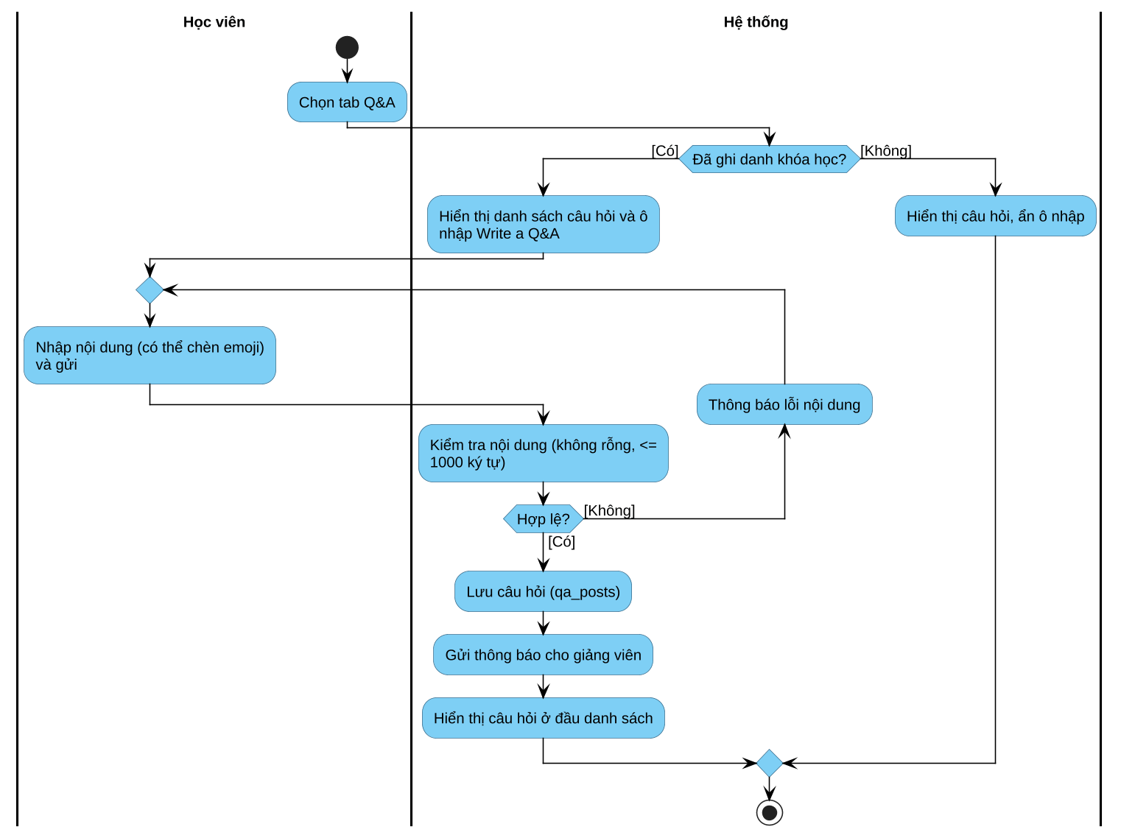
Hình 3.14.a – Activity Diagram UC014_Hỏi đáp Q&A

3.14.3. Biểu đồ Sequence Diagram
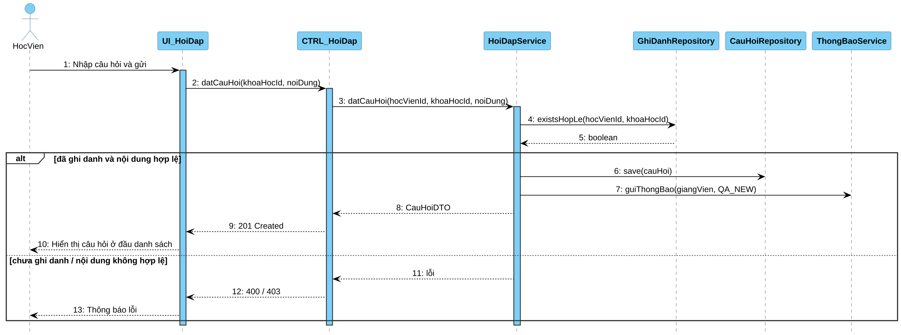
Hình 3.14.b – Sequence Diagram UC014_Hỏi đáp Q&A

3.15. UC015_Đánh giá khóa học

3.15.1. Mô tả use case UC015
Tên use case: Đánh giá khóa học
Mô tả sơ lược: Học viên đánh giá (số sao, nhận xét) khóa học đã ghi danh và đạt tiến độ tối thiểu 20%.
Actor chính: Học viên
Actor phụ: Không
Tiền điều kiện: Học viên đã đăng nhập; có ghi danh với khóa học và tiến độ tối thiểu 20%.
Hậu điều kiện: Đánh giá được lưu (reviews); điểm trung bình và số đánh giá của khóa học, giảng viên được tính lại.
Luồng sự kiện chính:
Actor | System
1. Tại tab REVIEW của khóa học, chọn "Viết đánh giá".
 | 2. Kiểm tra học viên có ghi danh, tiến độ tối thiểu 20% và chưa đánh giá khóa học.
 | 3. Hiển thị form đánh giá.
4. Chọn số sao (1-5), nhập nhận xét và nhấn "Gửi".
 | 5. Kiểm tra dữ liệu (số sao bắt buộc, nhận xét tối đa 1000 ký tự).
 | 6. Lưu đánh giá, tính lại avg_rating và review_count của khóa học và giảng viên.
 | 7. Hiển thị đánh giá mới trong danh sách và thông báo gửi thành công.
Luồng sự kiện thay thế:
2.1 Học viên đã đánh giá trước đó: hệ thống hiển thị đánh giá cũ để chỉnh sửa.
1.1 Lọc đánh giá: người dùng chọn All hoặc số sao 5/4/3/2/1; hệ thống hiển thị đánh giá theo số sao.
Luồng sự kiện ngoại lệ:
2.2 Chưa ghi danh hoặc tiến độ dưới 20%: từ chối và thông báo điều kiện đánh giá.
5.1 Thiếu số sao hoặc nhận xét quá dài: thông báo lỗi, quay lại bước 4.

3.15.2. Biểu đồ Activity Diagram
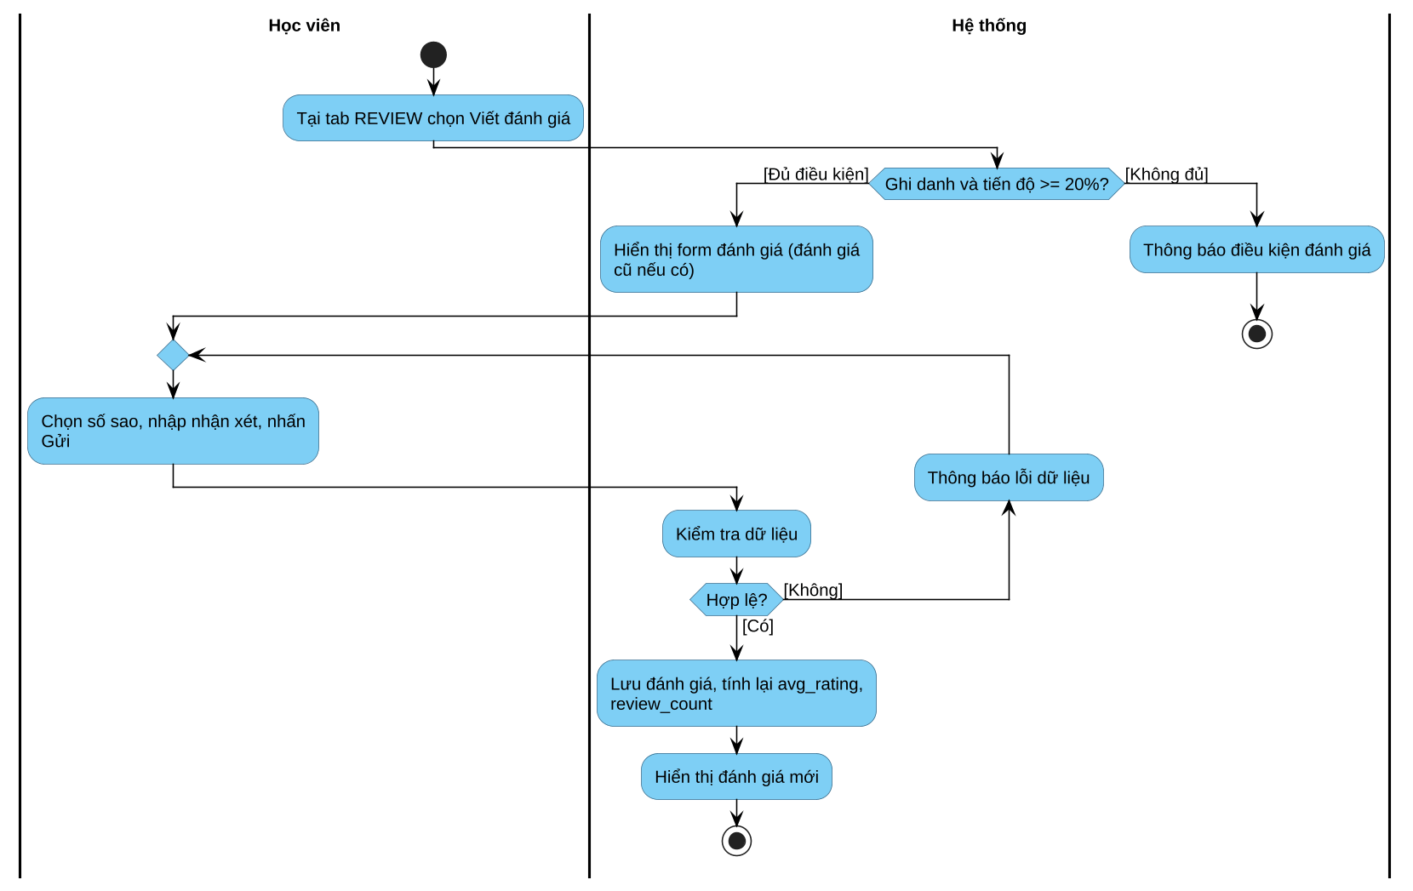
Hình 3.15.a – Activity Diagram UC015_Đánh giá khóa học

3.15.3. Biểu đồ Sequence Diagram
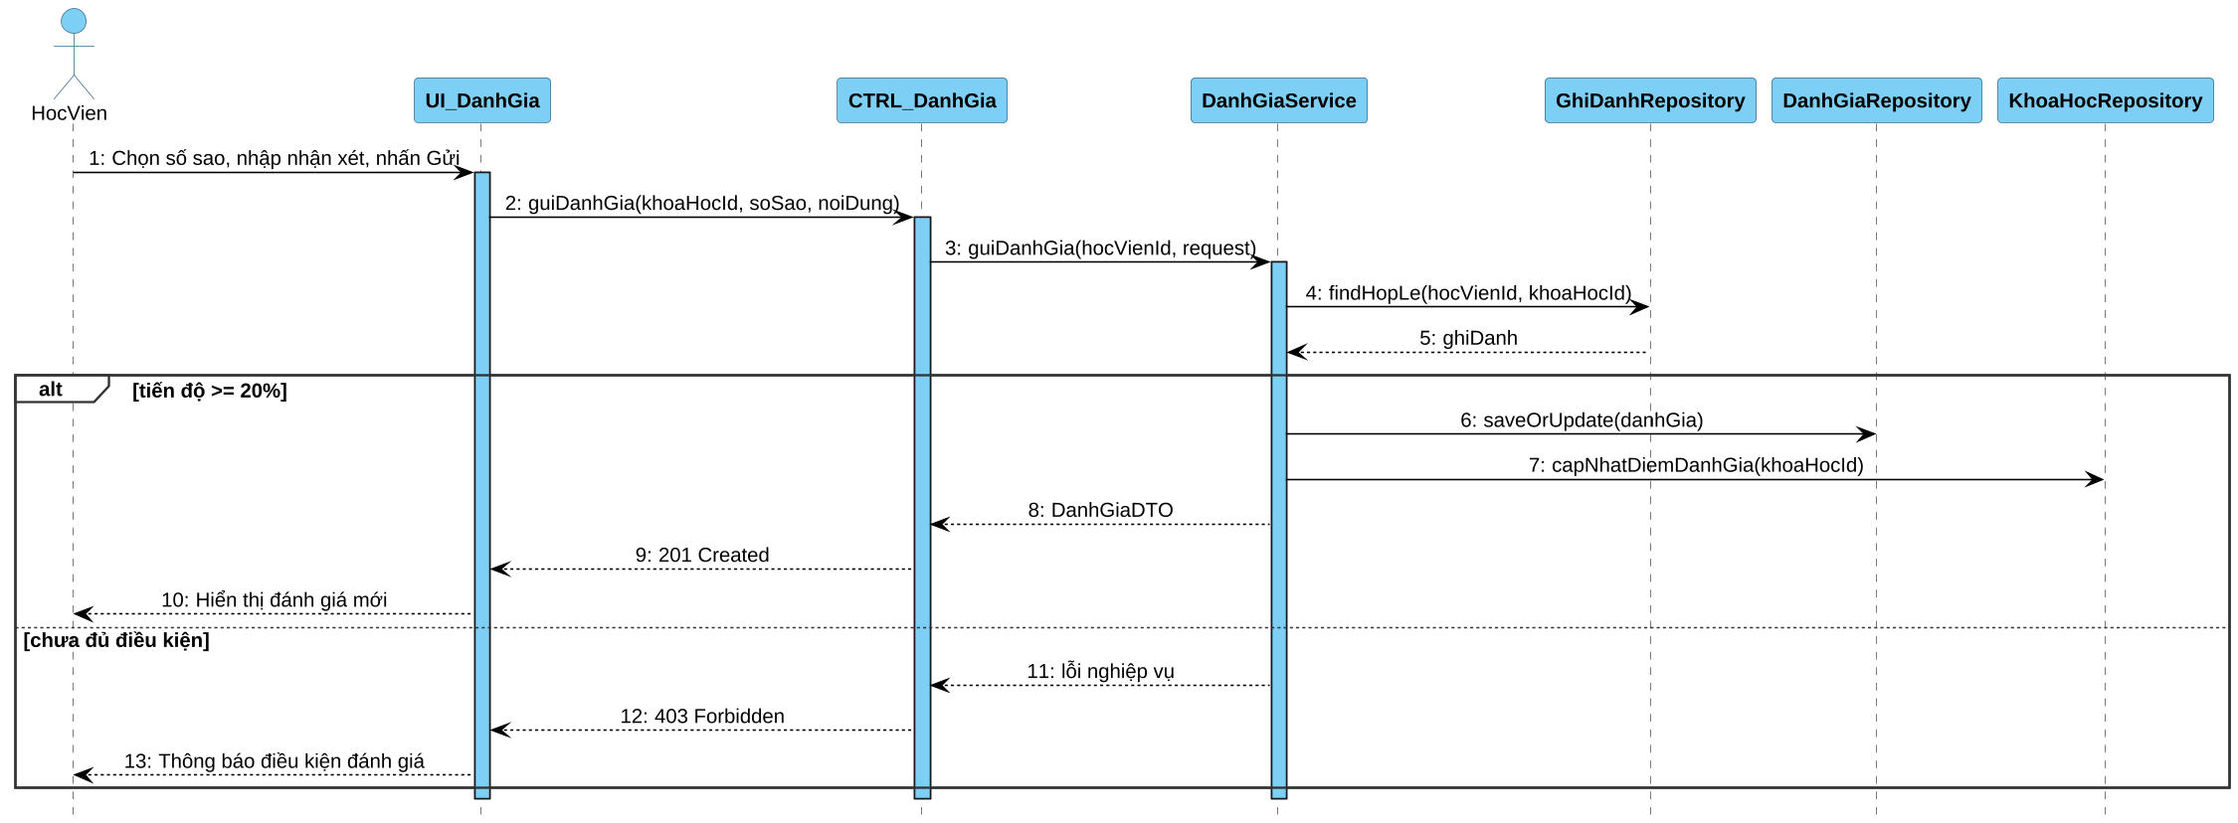
Hình 3.15.b – Sequence Diagram UC015_Đánh giá khóa học

3.16. UC016_Theo dõi giảng viên

3.16.1. Mô tả use case UC016
Tên use case: Theo dõi giảng viên
Mô tả sơ lược: Học viên theo dõi (Follow) giảng viên để nhận thông báo khi giảng viên xuất bản khóa học mới; có thể bỏ theo dõi.
Actor chính: Học viên
Actor phụ: Không
Tiền điều kiện: Học viên đã đăng nhập (include Đăng nhập).
Hậu điều kiện: Bản ghi theo dõi (follows) được tạo/xoá; số người theo dõi của giảng viên được cập nhật.
Luồng sự kiện chính:
Actor | System
1. Nhấn "Follow" tại màn hình chi tiết khóa học hoặc hồ sơ giảng viên.
 | 2. Kiểm tra học viên chưa theo dõi giảng viên và không phải chính giảng viên đó.
 | 3. Lưu bản ghi follows, tăng follower_count của giảng viên.
 | 4. Đổi nút thành "Following".
Luồng sự kiện thay thế:
1.1 Bỏ theo dõi: học viên nhấn "Following" và xác nhận; hệ thống xoá bản ghi, giảm follower_count, đổi nút về "Follow".
Luồng sự kiện ngoại lệ:
2.1 Người dùng chưa đăng nhập: chuyển đến màn hình đăng nhập.
2.2 Người dùng tự theo dõi chính mình: từ chối.

3.16.2. Biểu đồ Activity Diagram
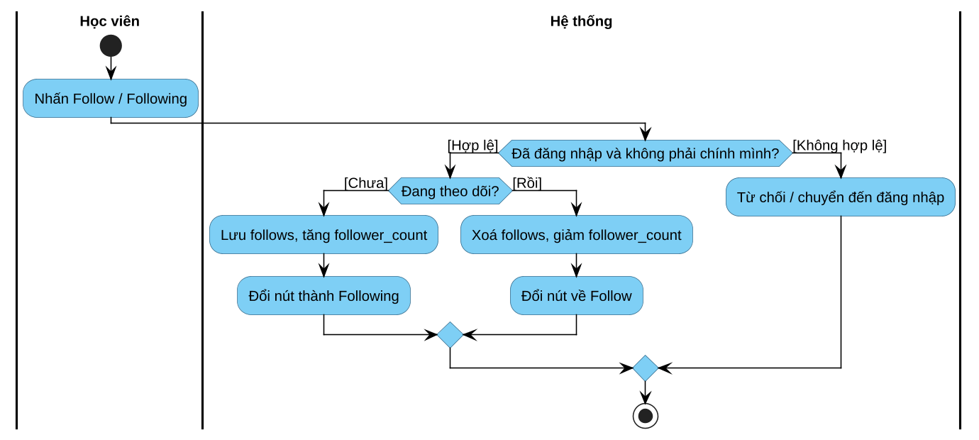
Hình 3.16.a – Activity Diagram UC016_Theo dõi giảng viên

3.16.3. Biểu đồ Sequence Diagram
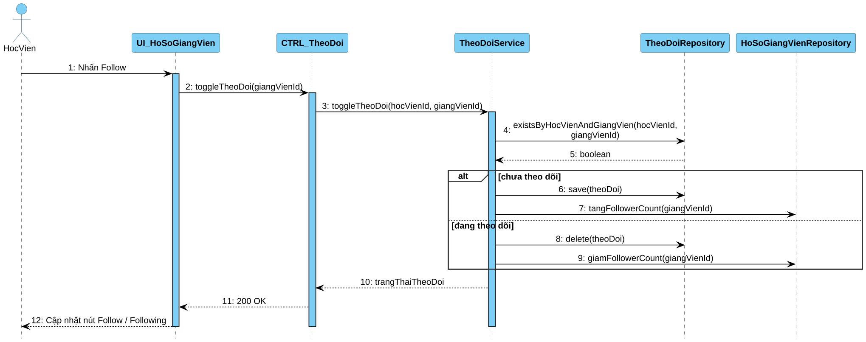
Hình 3.16.b – Sequence Diagram UC016_Theo dõi giảng viên

3.17. UC017_Nhận thông báo

3.17.1. Mô tả use case UC017
Tên use case: Nhận thông báo
Mô tả sơ lược: Người dùng nhận thông báo tự động (thông báo đẩy và trong ứng dụng) khi thanh toán, có phản hồi Q&A, được cấp chứng chỉ, có khóa học mới từ giảng viên đang theo dõi, có khuyến mãi mới hoặc có kết quả duyệt khóa học; xem và đánh dấu đã đọc.
Actor chính: Học viên, Giảng viên
Actor phụ: Không
Tiền điều kiện: Người dùng đã đăng nhập; hệ thống phát sinh sự kiện cần thông báo.
Hậu điều kiện: Thông báo được lưu (notifications), gửi đến thiết bị và được đánh dấu đã đọc khi người dùng xem.
Luồng sự kiện chính:
Actor | System
 | 1. Phát sinh sự kiện: PAYMENT, QA_REPLY, CERTIFICATE, NEW_COURSE, PROMOTION, COURSE_REVIEW.
 | 2. Tạo bản ghi thông báo (type, title, content, reference_id) với is_read = false.
 | 3. Gửi thông báo đẩy qua FCM và cập nhật số thông báo chưa đọc trên biểu tượng chuông.
4. Nhấn biểu tượng chuông ở màn hình Home.
 | 5. Hiển thị danh sách thông báo mới nhất và số chưa đọc.
6. Chọn một thông báo.
 | 7. Đánh dấu đã đọc (is_read, read_at) và chuyển đến nội dung liên quan (khóa học, câu hỏi, chứng chỉ, khuyến mãi).
Luồng sự kiện thay thế:
6.1 Chọn "Đánh dấu tất cả đã đọc": hệ thống cập nhật toàn bộ thông báo chưa đọc của người dùng.
Luồng sự kiện ngoại lệ:
3.1 Thiết bị ngoại tuyến hoặc tắt quyền thông báo: thông báo vẫn được lưu và hiển thị khi người dùng mở ứng dụng.

3.17.2. Biểu đồ Activity Diagram
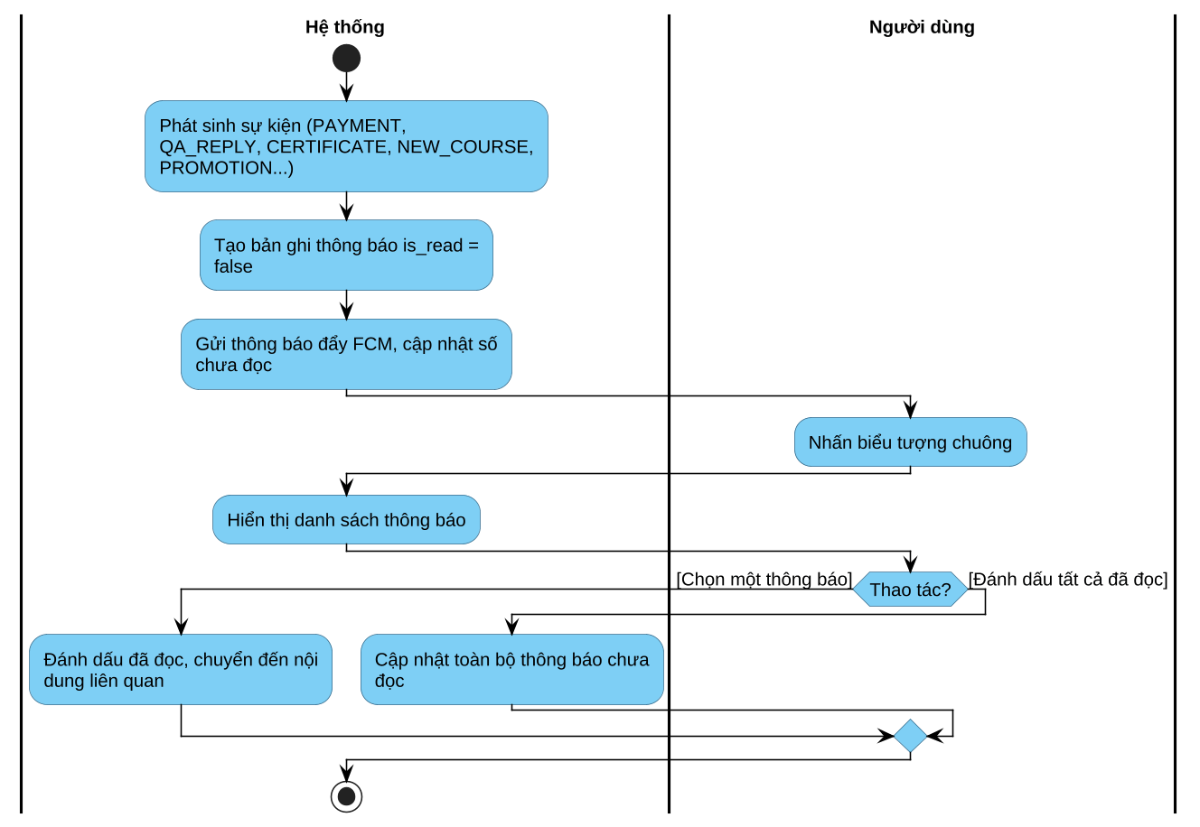
Hình 3.17.a – Activity Diagram UC017_Nhận thông báo

3.17.3. Biểu đồ Sequence Diagram
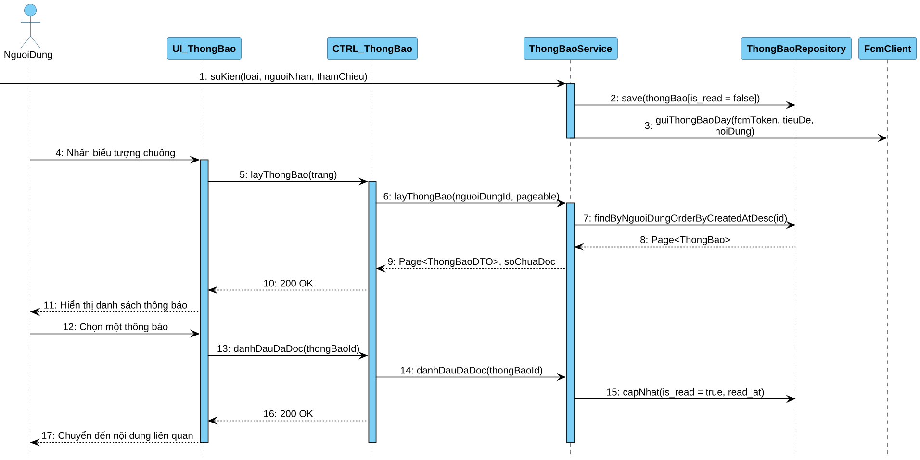
Hình 3.17.b – Sequence Diagram UC017_Nhận thông báo

3.18. UC018_Quản lý hồ sơ cá nhân

3.18.1. Mô tả use case UC018
Tên use case: Quản lý hồ sơ cá nhân
Mô tả sơ lược: Học viên (và giảng viên) xem hồ sơ gồm thống kê khóa học đã lưu, đang học, đã hoàn thành; cập nhật thông tin cá nhân và đổi mật khẩu.
Actor chính: Học viên
Actor phụ: Không
Tiền điều kiện: Người dùng đã đăng nhập (include Đăng nhập).
Hậu điều kiện: Thông tin hồ sơ/mật khẩu được cập nhật vào cơ sở dữ liệu.
Luồng sự kiện chính:
Actor | System
1. Chọn tab "Profile".
 | 2. Hiển thị ảnh bìa, ảnh đại diện, họ tên, chức danh, số khóa học đã lưu / đang học / đã hoàn thành và danh sách khóa học đã lưu (Xem hồ sơ).
3. Nhấn biểu tượng ⋮, chọn "Chỉnh sửa hồ sơ", cập nhật họ tên, chức danh, ảnh đại diện, ảnh bìa, giới thiệu và nhấn "Lưu".
 | 4. Kiểm tra dữ liệu nhập và định dạng, dung lượng ảnh (tối đa 5MB).
 | 5. Tải ảnh lên kho lưu trữ, lưu thay đổi hồ sơ.
 | 6. Thông báo cập nhật thành công và hiển thị hồ sơ mới.
Luồng sự kiện thay thế:
3.1 Đổi mật khẩu: nhập mật khẩu cũ và mật khẩu mới; hệ thống kiểm tra mật khẩu cũ, băm và lưu mật khẩu mới, thu hồi các refresh token khác.
3.2 Giảng viên cập nhật thêm chuyên môn, địa điểm, múi giờ hiển thị trên hồ sơ giảng viên.
Luồng sự kiện ngoại lệ:
4.1 Dữ liệu sai định dạng hoặc ảnh vượt quá dung lượng: thông báo lỗi, quay lại bước 3.
3.1.a Mật khẩu cũ không đúng: từ chối đổi mật khẩu.

3.18.2. Biểu đồ Activity Diagram
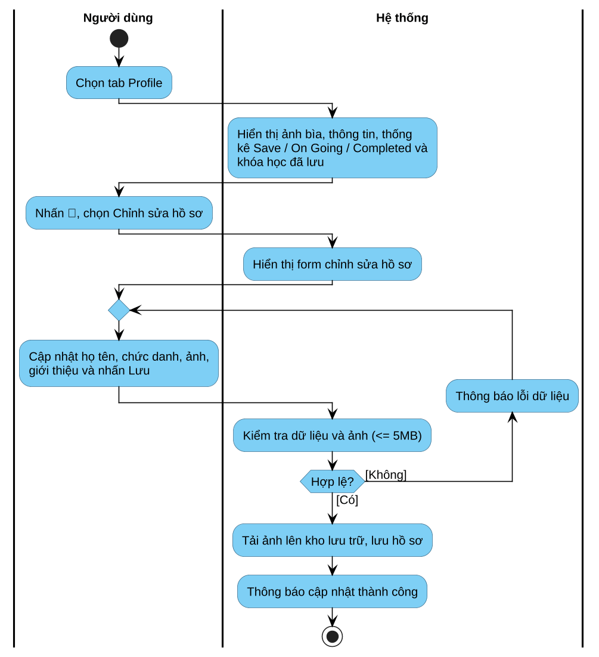
Hình 3.18.a – Activity Diagram UC018_Quản lý hồ sơ cá nhân

3.18.3. Biểu đồ Sequence Diagram
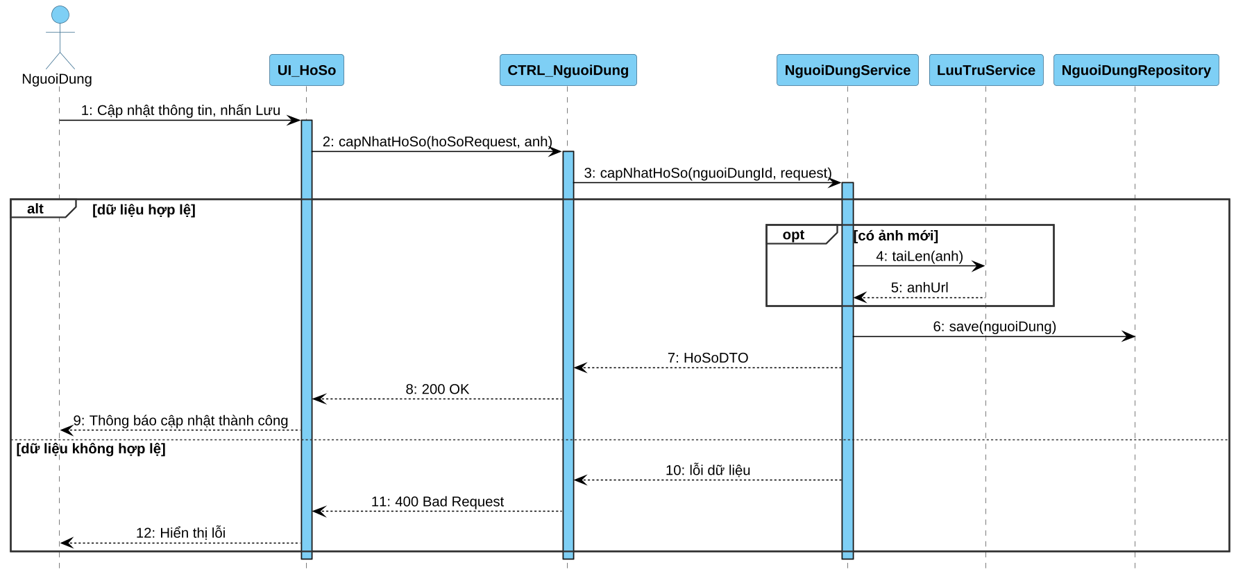
Hình 3.18.b – Sequence Diagram UC018_Quản lý hồ sơ cá nhân

3.19. UC019_Quản lý khóa học (giảng viên)

3.19.1. Mô tả use case UC019
Tên use case: Quản lý khóa học (giảng viên)
Mô tả sơ lược: Giảng viên tạo, cập nhật khóa học, quản lý chương, bài học, tài liệu, mô tả dự án; gửi khóa học đi duyệt hoặc ngừng xuất bản.
Actor chính: Giảng viên
Actor phụ: Không
Tiền điều kiện: Giảng viên đã đăng nhập (include Đăng nhập).
Hậu điều kiện: Dữ liệu khóa học được cập nhật; khóa học gửi duyệt chuyển trạng thái PENDING_REVIEW.
Luồng sự kiện chính:
Actor | System
1. Chọn "Quản lý giảng dạy".
 | 2. Hiển thị danh sách khóa học của giảng viên kèm trạng thái (DRAFT, PENDING_REVIEW, PUBLISHED, REJECTED, UNPUBLISHED).
3. Chọn "Tạo khóa học", nhập tiêu đề, danh mục, chủ đề, mô tả, lợi ích, trình độ, ảnh bìa, video giới thiệu, giá gốc, giá bán.
 | 4. Kiểm tra dữ liệu bắt buộc, giá bán không lớn hơn giá gốc; lưu khóa học trạng thái DRAFT.
5. Thêm chương, bài học (tiêu đề, video, đánh dấu bài học thử), tài liệu và mô tả dự án.
 | 6. Kiểm tra định dạng video/tài liệu, tải lên kho lưu trữ, lấy thời lượng video, lưu chương/bài học/tài liệu.
7. Nhấn "Gửi duyệt".
 | 8. Kiểm tra điều kiện: có ảnh bìa, ít nhất 1 chương và 3 bài học có video, giá hợp lệ.
 | 9. Cập nhật trạng thái PENDING_REVIEW và gửi thông báo cho quản trị viên.
Luồng sự kiện thay thế:
3.1 Cập nhật khóa học: chỉnh sửa thông tin, chương, bài học, tài liệu; khóa học PUBLISHED được cập nhật nội dung bài học ngay, thay đổi tiêu đề/giá phải gửi duyệt lại.
3.2 Ngừng xuất bản: khóa học chuyển UNPUBLISHED, ẩn khỏi tìm kiếm; học viên đã mua vẫn học được.
3.3 Xoá khóa học: chỉ cho phép với khóa học DRAFT/REJECTED chưa có học viên.
Luồng sự kiện ngoại lệ:
4.1 Thiếu trường bắt buộc hoặc giá bán lớn hơn giá gốc: thông báo lỗi, quay lại bước 3.
6.1 Video sai định dạng hoặc lỗi tải lên: thông báo lỗi, cho phép tải lại.
8.1 Khóa học chưa đủ điều kiện gửi duyệt: thông báo các mục còn thiếu.

3.19.2. Biểu đồ Activity Diagram
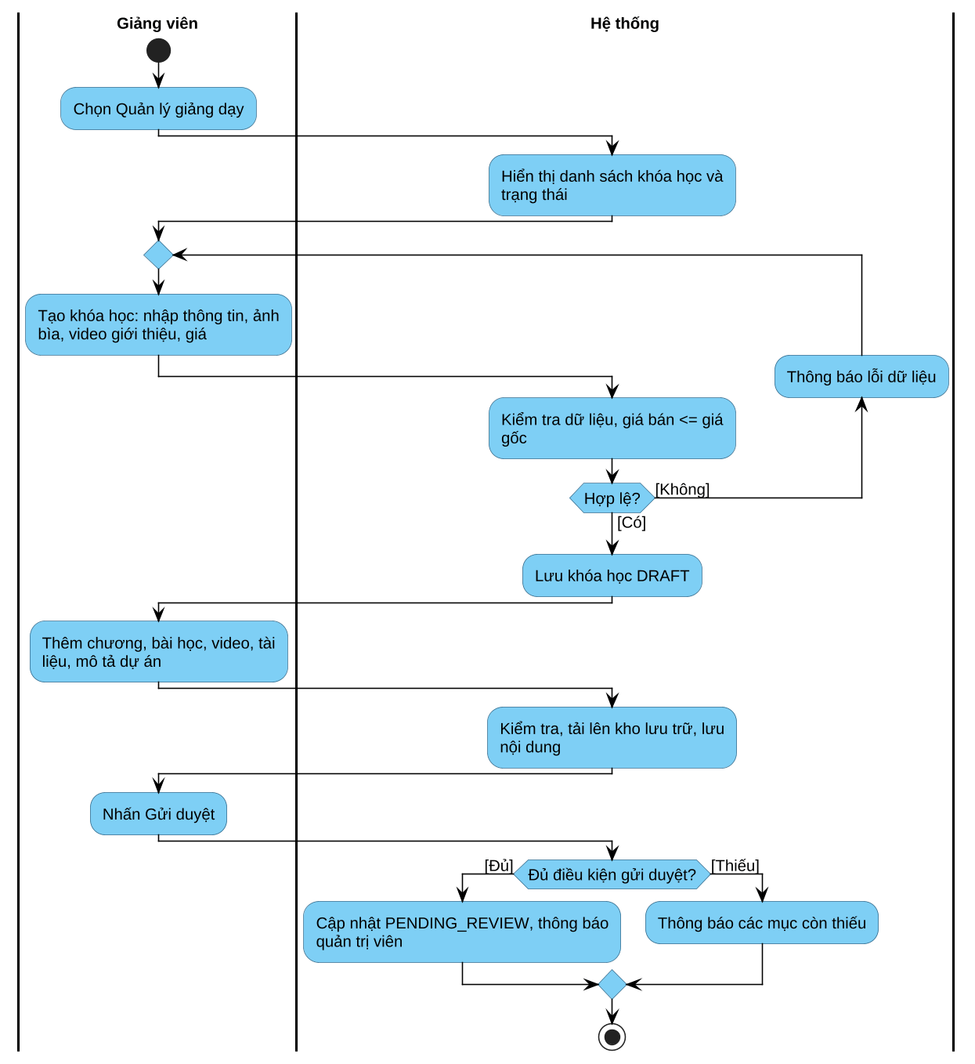
Hình 3.19.a – Activity Diagram UC019_Quản lý khóa học (giảng viên)

3.19.3. Biểu đồ Sequence Diagram
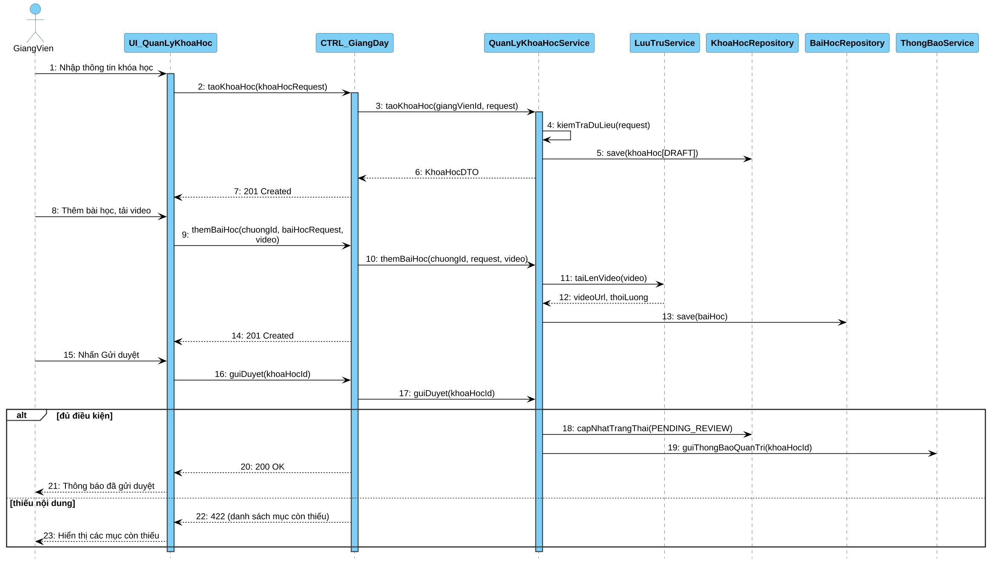
Hình 3.19.b – Sequence Diagram UC019_Quản lý khóa học (giảng viên)

3.20. UC020_Trả lời Q&A và nhận xét dự án

3.20.1. Mô tả use case UC020
Tên use case: Trả lời Q&A và nhận xét dự án
Mô tả sơ lược: Giảng viên trả lời câu hỏi của học viên trong Q&A và nhận xét bài dự án học viên đã nộp.
Actor chính: Giảng viên
Actor phụ: Không
Tiền điều kiện: Giảng viên đã đăng nhập và là giảng viên của khóa học.
Hậu điều kiện: Phản hồi/nhận xét được lưu; học viên nhận thông báo.
Luồng sự kiện chính:
Actor | System
1. Chọn một khóa học đang giảng dạy, mở tab "Q&A".
 | 2. Hiển thị danh sách câu hỏi, ưu tiên các câu hỏi chưa được trả lời.
3. Chọn một câu hỏi, nhập nội dung trả lời và nhấn gửi.
 | 4. Kiểm tra nội dung hợp lệ.
 | 5. Lưu phản hồi (qa_comments) gắn nhãn "Giảng viên", đánh dấu câu hỏi đã được trả lời.
 | 6. Gửi thông báo QA_REPLY cho học viên đặt câu hỏi.
Luồng sự kiện thay thế:
1.1 Nhận xét dự án: giảng viên mở tab "PROJECTS", chọn bài nộp, nhập nhận xét; hệ thống lưu feedback vào project_submissions và thông báo cho học viên.
3.1 Ẩn câu hỏi vi phạm: giảng viên chọn "Ẩn"; hệ thống ẩn câu hỏi khỏi danh sách.
Luồng sự kiện ngoại lệ:
2.1 Người dùng không phải giảng viên của khóa học: từ chối truy cập.
4.1 Nội dung rỗng hoặc quá dài: thông báo lỗi, quay lại bước 3.

3.20.2. Biểu đồ Activity Diagram
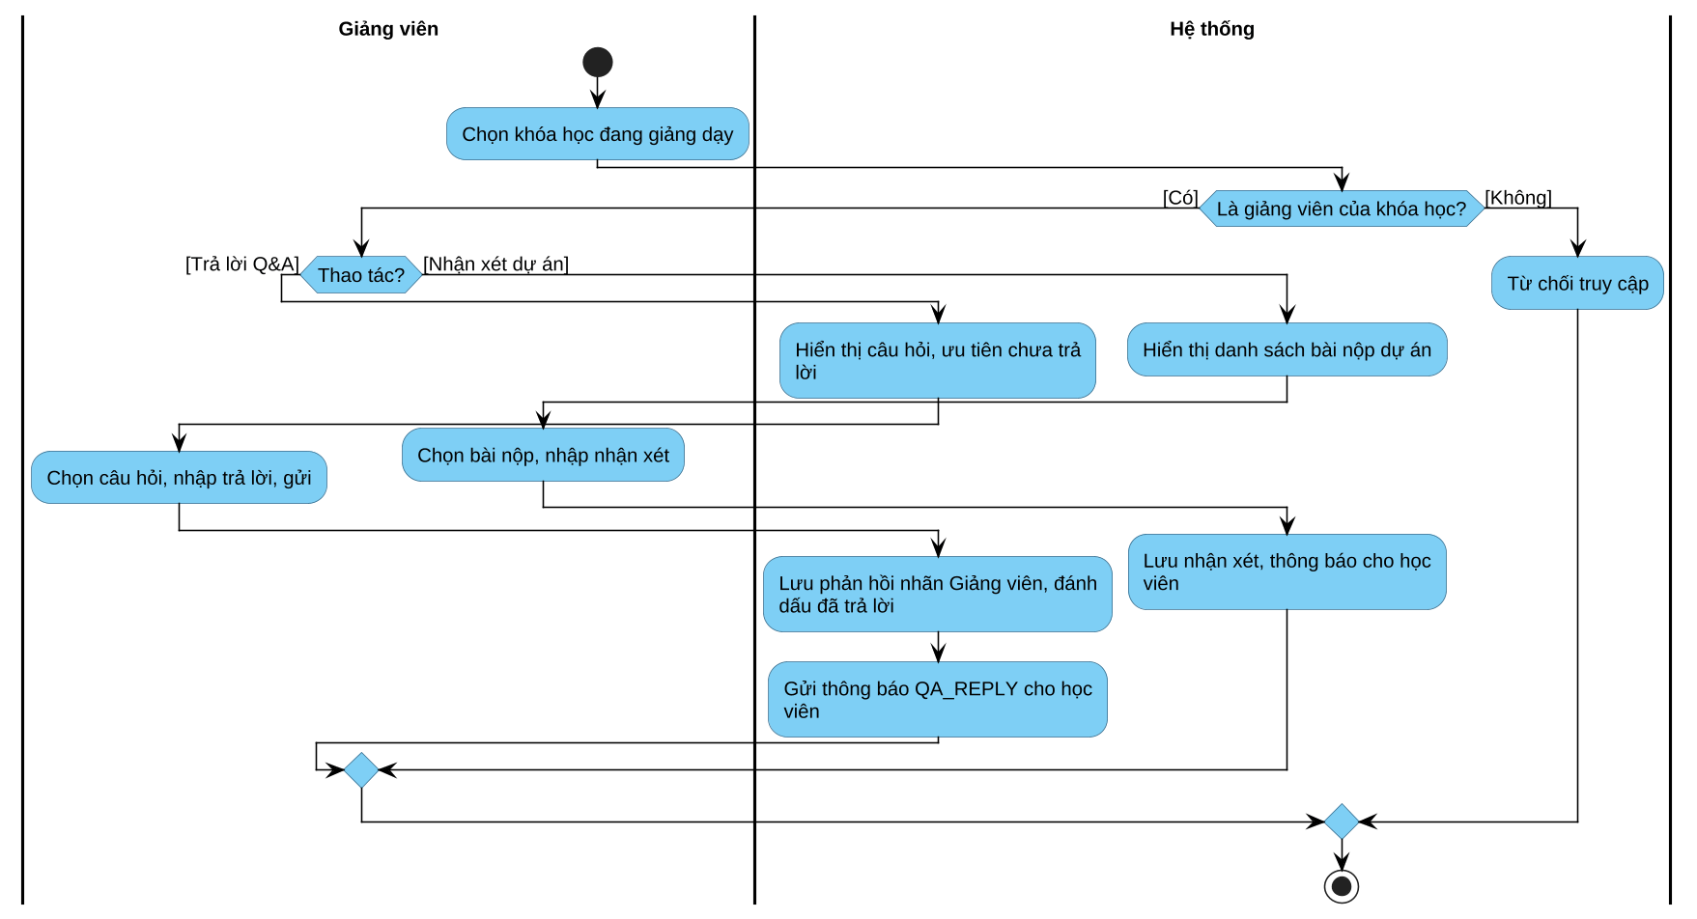
Hình 3.20.a – Activity Diagram UC020_Trả lời Q&A và nhận xét dự án

3.20.3. Biểu đồ Sequence Diagram
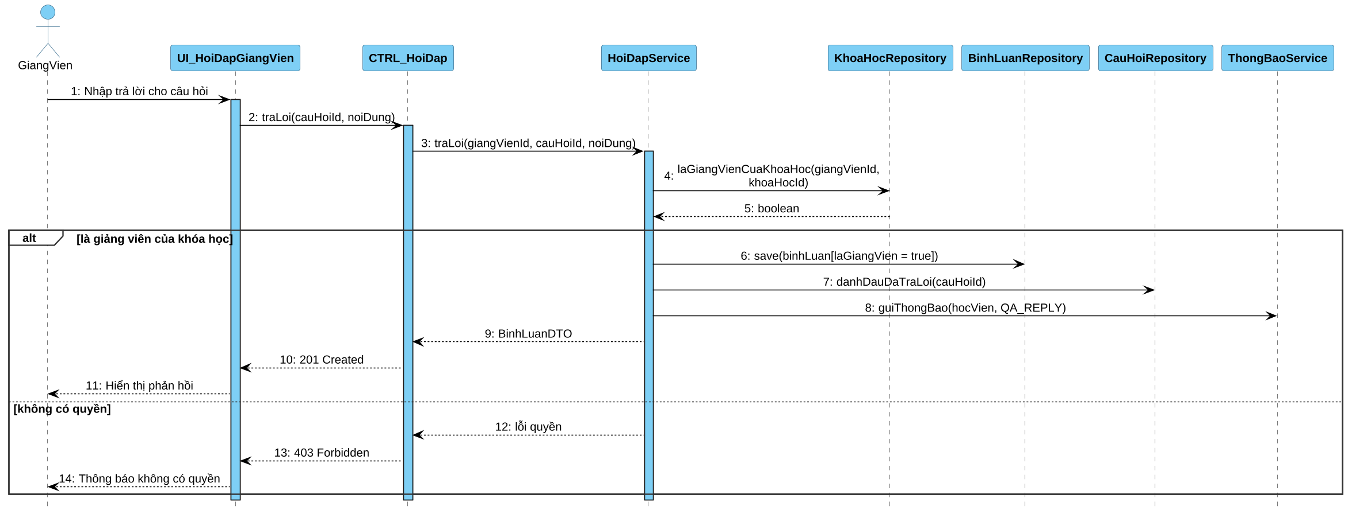
Hình 3.20.b – Sequence Diagram UC020_Trả lời Q&A và nhận xét dự án

3.21. UC021_Duyệt khóa học mới

3.21.1. Mô tả use case UC021
Tên use case: Duyệt khóa học mới
Mô tả sơ lược: Quản trị viên kiểm tra và phê duyệt khóa học do giảng viên gửi trước khi xuất bản cho học viên.
Actor chính: Quản trị viên
Actor phụ: Không
Tiền điều kiện: Quản trị viên đã đăng nhập; có khóa học ở trạng thái PENDING_REVIEW.
Hậu điều kiện: Khóa học được duyệt chuyển PUBLISHED và hiển thị trên ứng dụng; khóa học bị từ chối chuyển REJECTED kèm lý do.
Luồng sự kiện chính:
Actor | System
1. Chọn "Duyệt khóa học".
 | 2. Hiển thị danh sách khóa học ở trạng thái PENDING_REVIEW.
3. Chọn khóa học, xem thông tin, chương, bài học, video, tài liệu và nhấn "Duyệt".
 | 4. Kiểm tra điều kiện: có ảnh bìa, đủ chương và bài học có video, giá hợp lệ.
 | 5. Cập nhật trạng thái PUBLISHED, ghi nhận published_at; gửi thông báo cho giảng viên và thông báo NEW_COURSE cho người theo dõi giảng viên.
 | 6. Cập nhật danh sách chờ duyệt.
Luồng sự kiện thay thế:
3.1 Từ chối: quản trị viên nhập lý do; khóa học chuyển REJECTED, hệ thống gửi thông báo kèm lý do cho giảng viên để chỉnh sửa.
Luồng sự kiện ngoại lệ:
4.1 Khóa học thiếu nội dung hoặc giá không hợp lệ: thông báo không thể duyệt.

3.21.2. Biểu đồ Activity Diagram
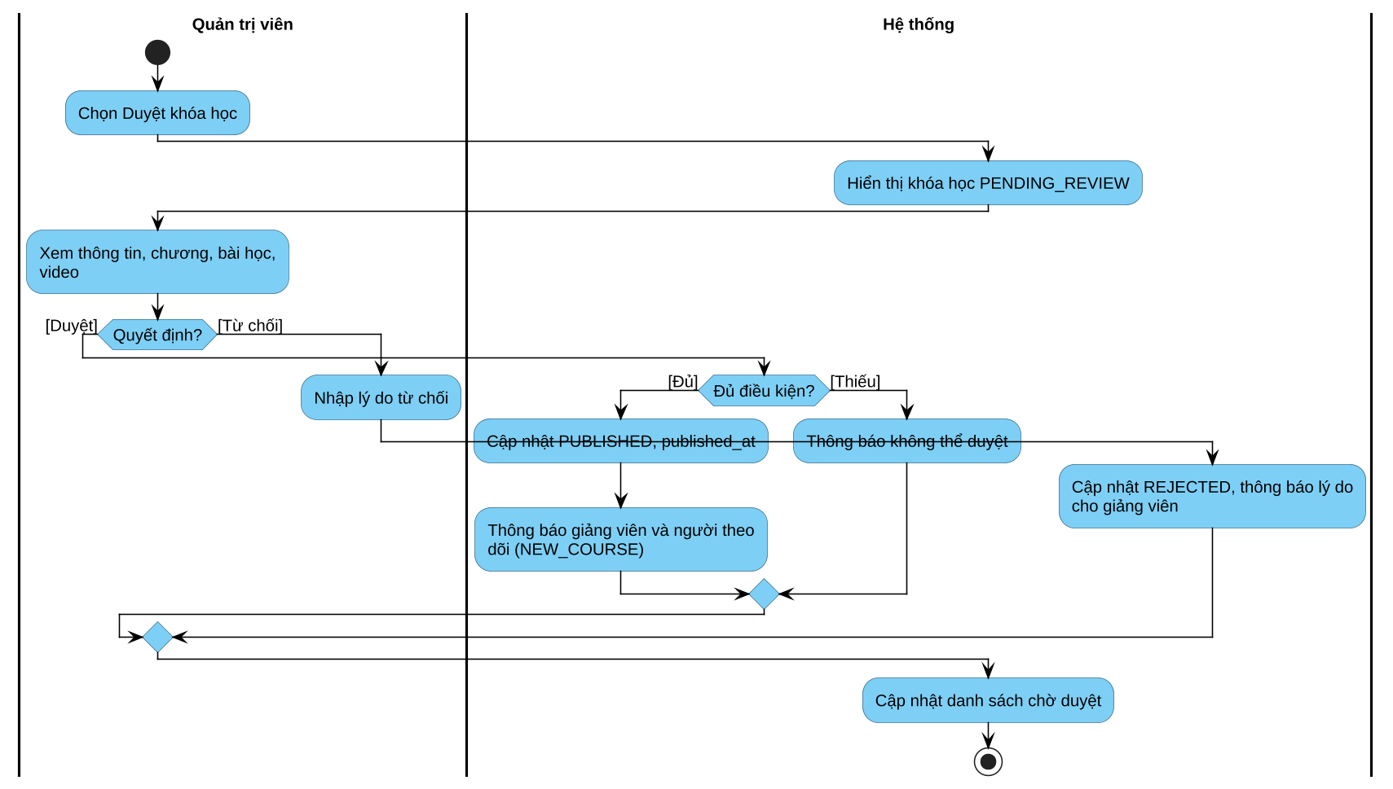
Hình 3.21.a – Activity Diagram UC021_Duyệt khóa học mới

3.21.3. Biểu đồ Sequence Diagram
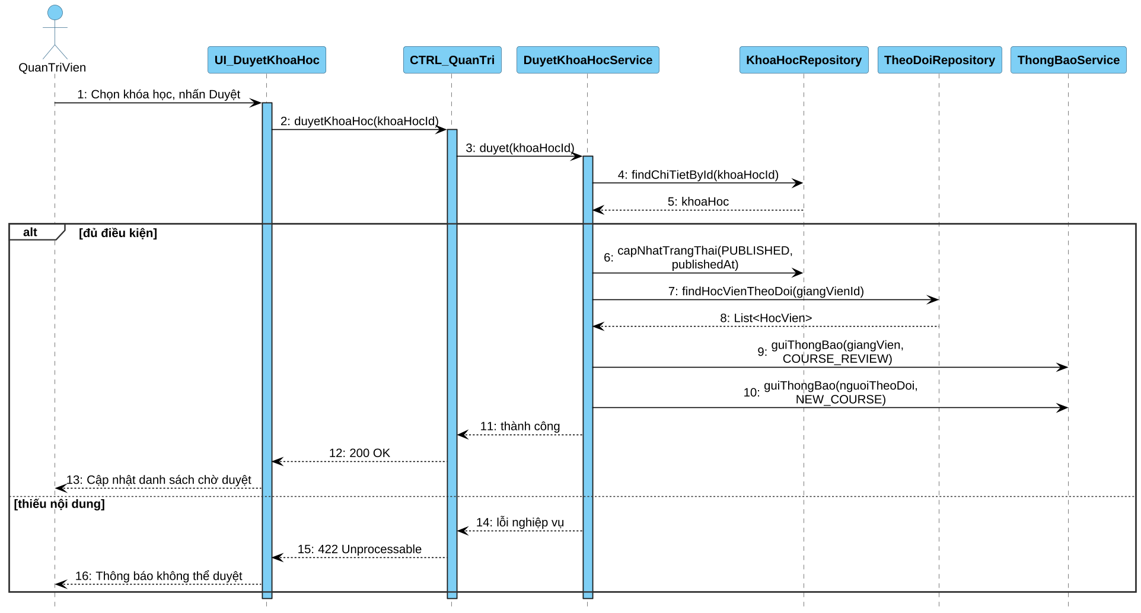
Hình 3.21.b – Sequence Diagram UC021_Duyệt khóa học mới

3.22. UC022_Quản lý danh mục

3.22.1. Mô tả use case UC022
Tên use case: Quản lý danh mục
Mô tả sơ lược: Quản trị viên thêm, cập nhật, ẩn, xoá danh mục khóa học và quản lý danh sách chủ đề nổi bật (Hot topics).
Actor chính: Quản trị viên
Actor phụ: Không
Tiền điều kiện: Quản trị viên đã đăng nhập (include Đăng nhập).
Hậu điều kiện: Danh mục/chủ đề được cập nhật trong cơ sở dữ liệu.
Luồng sự kiện chính:
Actor | System
1. Chọn "Quản lý danh mục".
 | 2. Hiển thị danh sách danh mục và chủ đề.
3. Chọn Thêm/Cập nhật, nhập tên, slug, biểu tượng, màu sắc, thứ tự hiển thị, trạng thái hoạt động và nhấn "Lưu".
 | 4. Kiểm tra tên/slug duy nhất.
 | 5. Lưu danh mục.
 | 6. Cập nhật danh sách và thông báo thành công.
Luồng sự kiện thay thế:
3.1 Xoá: quản trị viên chọn "Xoá" và xác nhận; hệ thống kiểm tra danh mục không còn khóa học thì xoá, tiếp tục bước 6.
3.2 Ẩn: đặt is_active = false để tạm ngừng hiển thị danh mục.
3.3 Quản lý chủ đề nổi bật: thêm/xoá chủ đề, đánh dấu chủ đề hiển thị ở mục Hot topics.
Luồng sự kiện ngoại lệ:
4.1 Trùng tên/slug: thông báo lỗi, quay lại bước 3.
3.1.a Danh mục còn khóa học: từ chối xoá và thông báo lý do.

3.22.2. Biểu đồ Activity Diagram
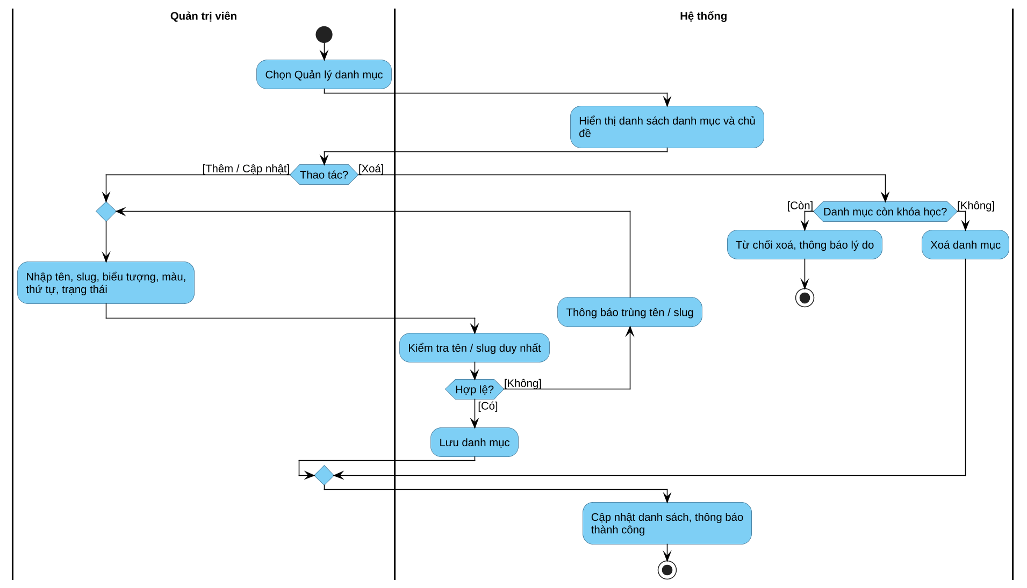
Hình 3.22.a – Activity Diagram UC022_Quản lý danh mục

3.22.3. Biểu đồ Sequence Diagram
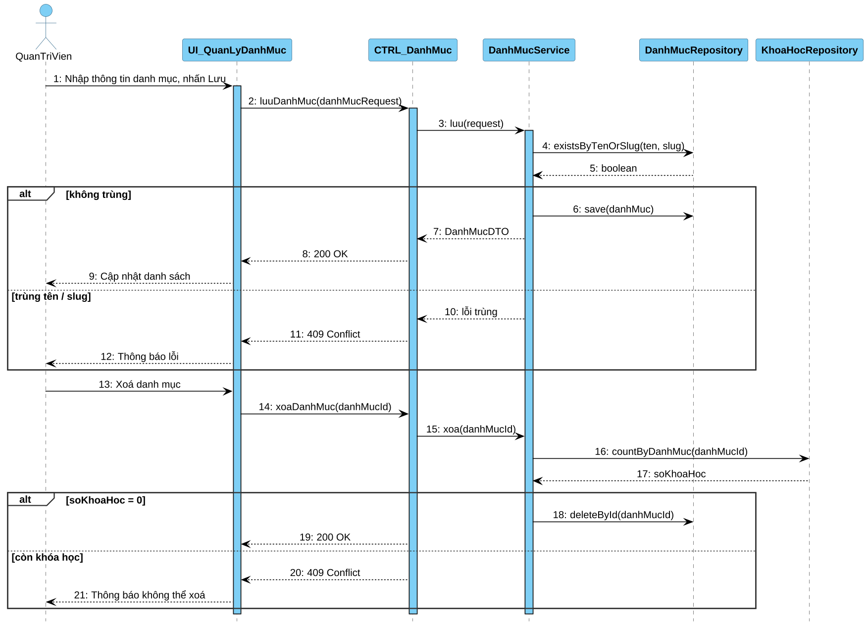
Hình 3.22.b – Sequence Diagram UC022_Quản lý danh mục

3.23. UC023_Quản lý người dùng

3.23.1. Mô tả use case UC023
Tên use case: Quản lý người dùng
Mô tả sơ lược: Quản trị viên xem danh sách tài khoản, khoá/mở khoá, phân quyền (cấp quyền giảng viên) và xoá tài khoản người dùng.
Actor chính: Quản trị viên
Actor phụ: Không
Tiền điều kiện: Quản trị viên (ADMIN) đã đăng nhập.
Hậu điều kiện: Trạng thái/vai trò tài khoản được cập nhật; tài khoản bị khoá không thể đăng nhập và các phiên cũ bị vô hiệu hoá.
Luồng sự kiện chính:
Actor | System
1. Chọn "Quản lý người dùng".
 | 2. Hiển thị danh sách người dùng, lọc theo vai trò, trạng thái, tìm theo tên/email.
3. Chọn một người dùng và nhấn "Khoá tài khoản".
 | 4. Cập nhật trạng thái LOCKED; nếu là giảng viên thì ẩn các khóa học khỏi tìm kiếm.
 | 5. Thu hồi toàn bộ refresh token của tài khoản để vô hiệu hoá các phiên đăng nhập.
 | 6. Thông báo thành công và cập nhật danh sách.
Luồng sự kiện thay thế:
3.1 Mở khoá: cập nhật trạng thái ACTIVE.
3.2 Phân quyền: chọn vai trò mới (STUDENT / INSTRUCTOR / ADMIN) và lưu; khi cấp INSTRUCTOR hệ thống tạo hồ sơ giảng viên.
3.3 Xoá tài khoản: xoá mềm (status DELETED, deleted_at) và thu hồi token.
Luồng sự kiện ngoại lệ:
3.a Quản trị viên thao tác khoá/xoá/hạ quyền chính tài khoản của mình: từ chối.
3.2.a Hạ quyền giảng viên đang có khóa học PUBLISHED: yêu cầu ngừng xuất bản khóa học trước.

3.23.2. Biểu đồ Activity Diagram
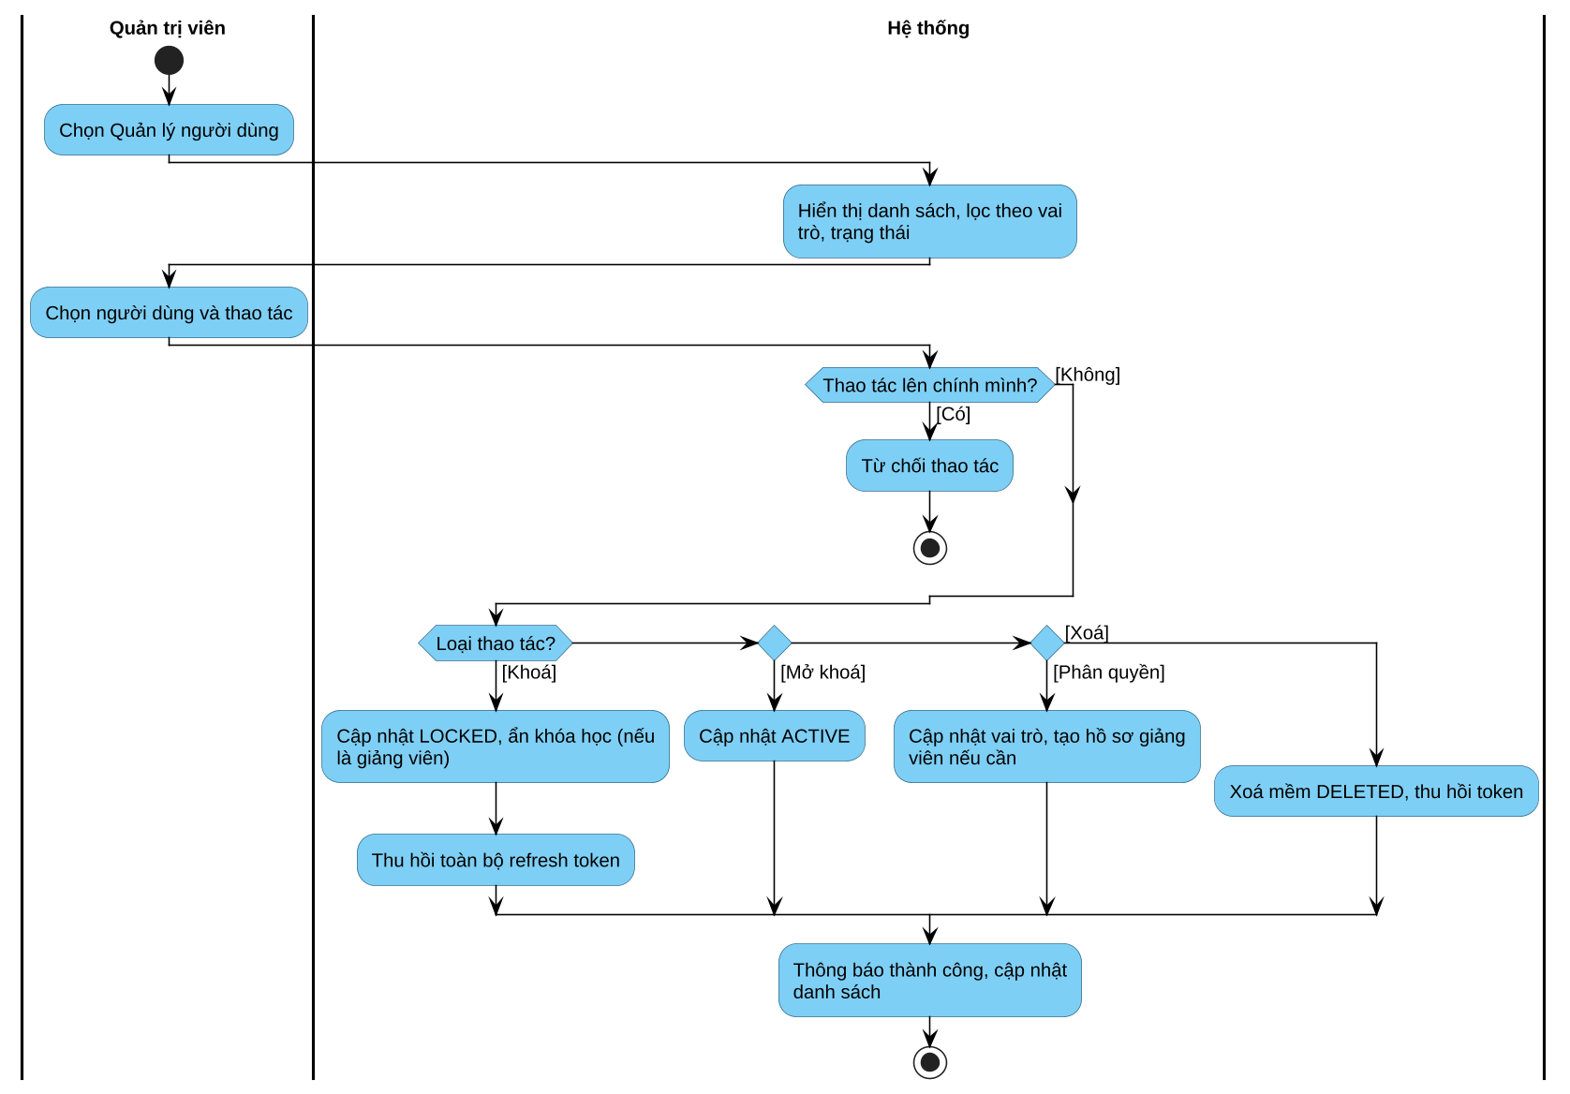
Hình 3.23.a – Activity Diagram UC023_Quản lý người dùng

3.23.3. Biểu đồ Sequence Diagram
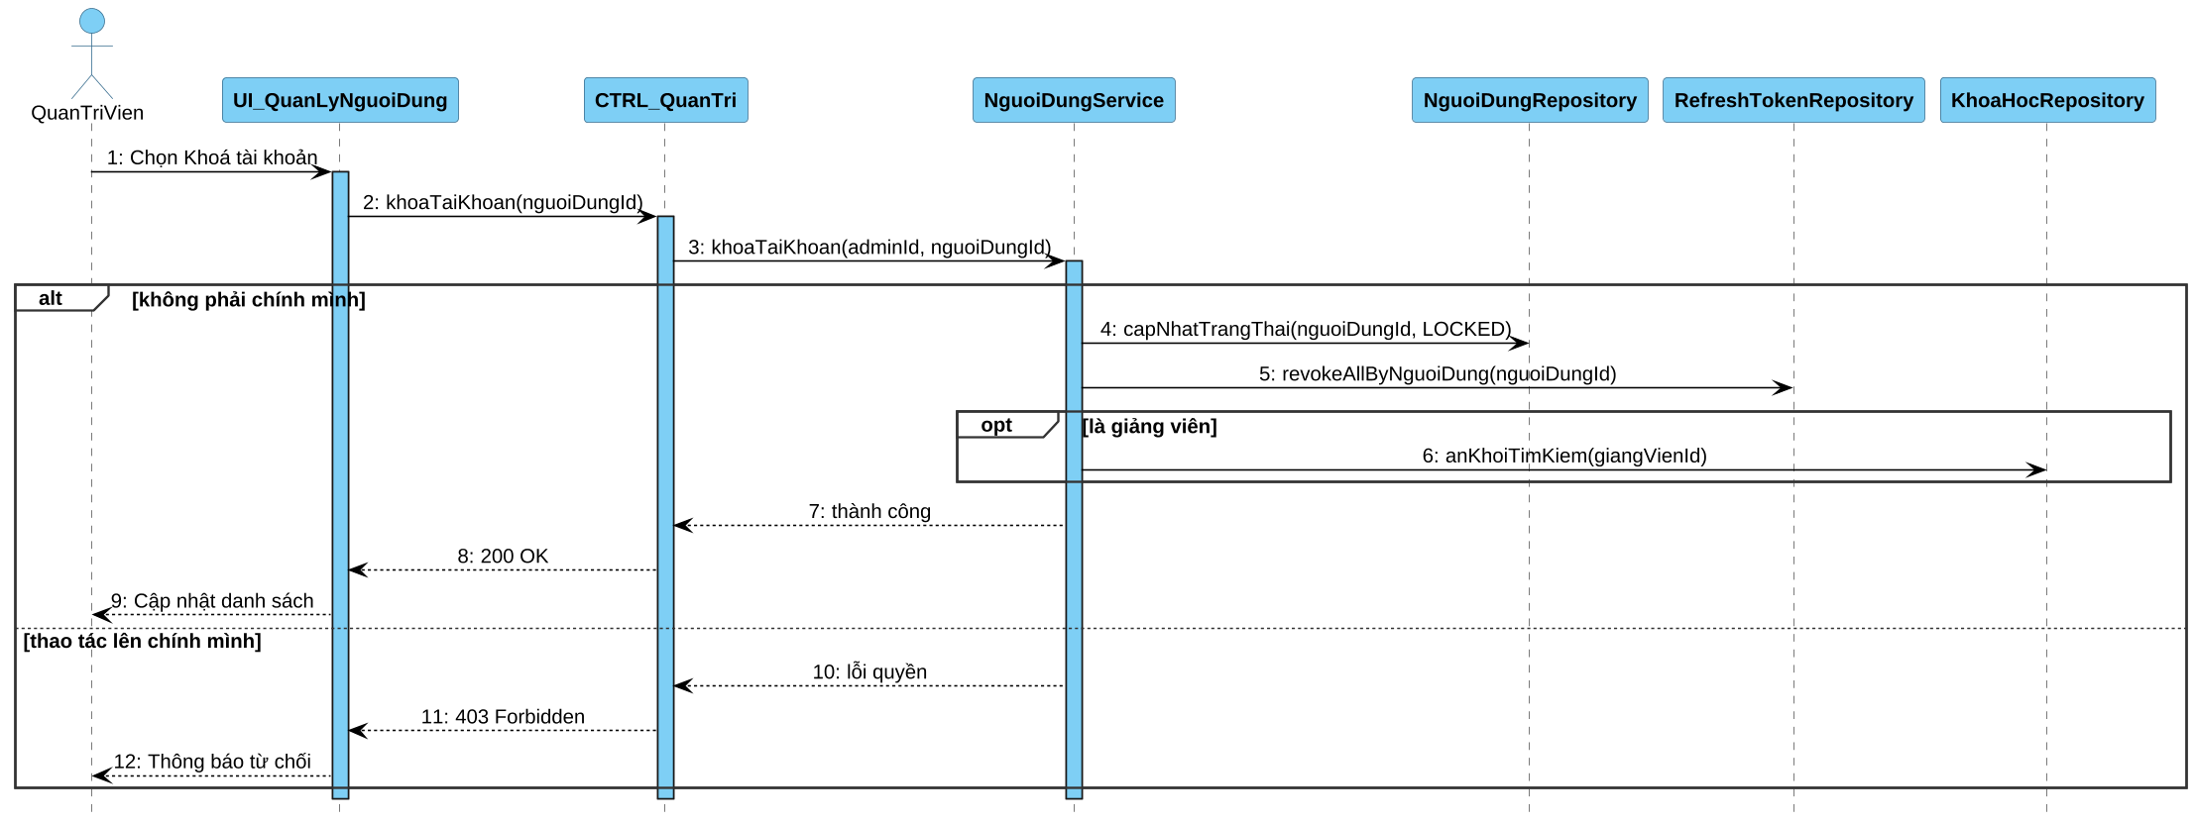
Hình 3.23.b – Sequence Diagram UC023_Quản lý người dùng

3.24. UC024_Quản lý khuyến mãi và banner

3.24.1. Mô tả use case UC024
Tên use case: Quản lý khuyến mãi và banner
Mô tả sơ lược: Quản trị viên tạo, cập nhật, huỷ mã giảm giá (theo phần trăm hoặc số tiền cố định) và quản lý banner quảng bá trên ứng dụng.
Actor chính: Quản trị viên
Actor phụ: Không
Tiền điều kiện: Quản trị viên đã đăng nhập (include Đăng nhập).
Hậu điều kiện: Mã giảm giá (coupons) và banner được tạo/cập nhật/huỷ; học viên nhận thông báo khi có khuyến mãi mới.
Luồng sự kiện chính:
Actor | System
1. Chọn "Quản lý khuyến mãi".
 | 2. Hiển thị danh sách mã giảm giá kèm số lượt đã dùng và thời hạn.
3. Chọn "Tạo khuyến mãi", nhập mã, loại giảm (PERCENTAGE / FIXED_AMOUNT), giá trị, đơn tối thiểu, mức giảm tối đa, giới hạn lượt dùng, thời gian bắt đầu/kết thúc.
 | 4. Kiểm tra mã duy nhất, thời gian bắt đầu < kết thúc, giá trị giảm hợp lệ (phần trăm ≤ 100).
 | 5. Lưu mã giảm giá (is_active = true).
 | 6. Gửi thông báo PROMOTION đến học viên và thông báo tạo thành công.
Luồng sự kiện thay thế:
3.1 Cập nhật khuyến mãi: chỉnh sửa thông tin; không cho phép giảm usage_limit nhỏ hơn used_count.
3.2 Huỷ khuyến mãi: xác nhận huỷ; hệ thống cập nhật is_active = false, các đơn đã áp dụng không bị ảnh hưởng.
3.3 Quản lý banner: thêm/sửa/ẩn banner (ảnh, tiêu đề, nút hành động, liên kết đến khóa học/danh mục, vị trí HOME/MY_COURSES, thời gian hiển thị).
Luồng sự kiện ngoại lệ:
4.1 Mã trùng, thời gian hoặc giá trị không hợp lệ: thông báo lỗi, quay lại bước 3.

3.24.2. Biểu đồ Activity Diagram
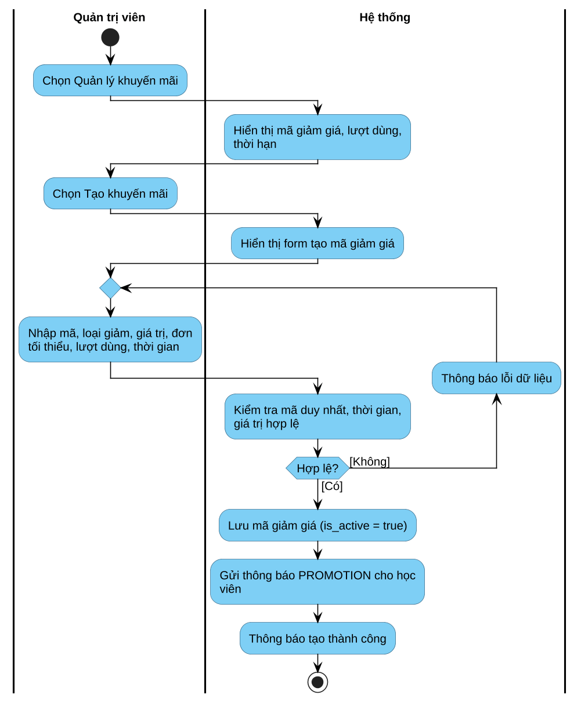
Hình 3.24.a – Activity Diagram UC024_Quản lý khuyến mãi và banner

3.24.3. Biểu đồ Sequence Diagram
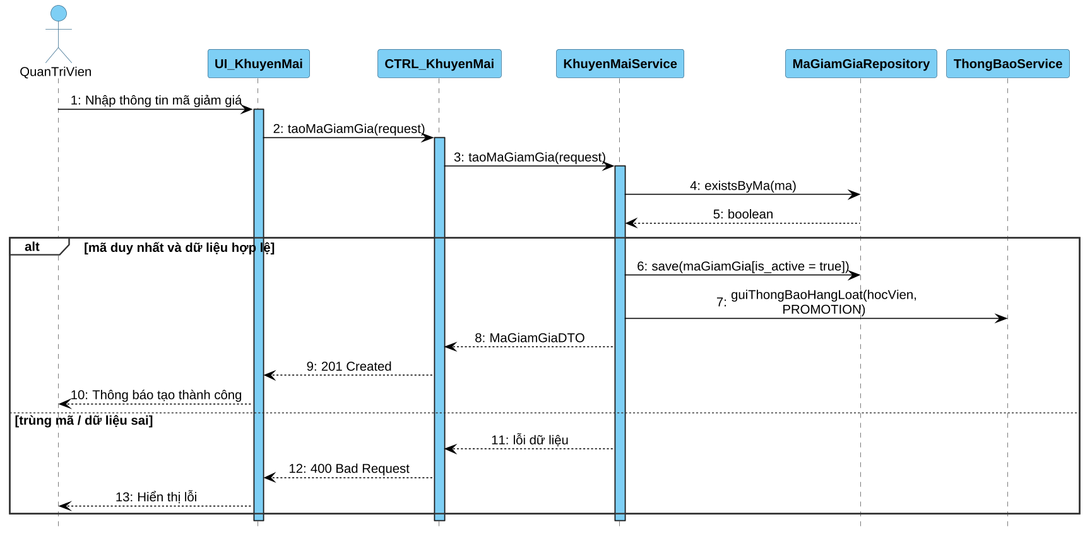
Hình 3.24.b – Sequence Diagram UC024_Quản lý khuyến mãi và banner

3.25. UC025_Thống kê

3.25.1. Mô tả use case UC025
Tên use case: Thống kê
Mô tả sơ lược: Quản trị viên thống kê doanh thu, học viên, khóa học và giảng viên theo khoảng thời gian; xuất báo cáo.
Actor chính: Quản trị viên
Actor phụ: Không
Tiền điều kiện: Quản trị viên đã đăng nhập (include Đăng nhập).
Hậu điều kiện: Kết quả thống kê được hiển thị dạng bảng/biểu đồ và có thể xuất file.
Luồng sự kiện chính:
Actor | System
1. Chọn chức năng "Thống kê".
 | 2. Hiển thị các loại thống kê: Doanh thu, Học viên, Khóa học, Giảng viên.
3. Chọn loại thống kê và khoảng thời gian (ngày/tháng/năm).
 | 4. Kiểm tra khoảng thời gian hợp lệ.
 | 5. Truy vấn và tổng hợp: Doanh thu (tổng tiền đơn PAID trừ hoàn tiền); Học viên (học viên mới, số ghi danh, tỉ lệ hoàn thành); Khóa học (bán chạy, đánh giá cao, ít người học); Giảng viên (doanh thu, số học viên, điểm trung bình).
 | 6. Hiển thị kết quả dạng bảng và biểu đồ.
7. (Tuỳ chọn) Chọn "Xuất báo cáo".
 | 8. Xuất báo cáo ra file Excel/PDF.
Luồng sự kiện thay thế:
7.1 Không xuất báo cáo: kết thúc use case sau bước 6.
Luồng sự kiện ngoại lệ:
4.1 Ngày bắt đầu lớn hơn ngày kết thúc: thông báo lỗi, quay lại bước 3.
5.1 Không có dữ liệu trong khoảng thời gian chọn: thông báo "Không có dữ liệu phù hợp".

3.25.2. Biểu đồ Activity Diagram
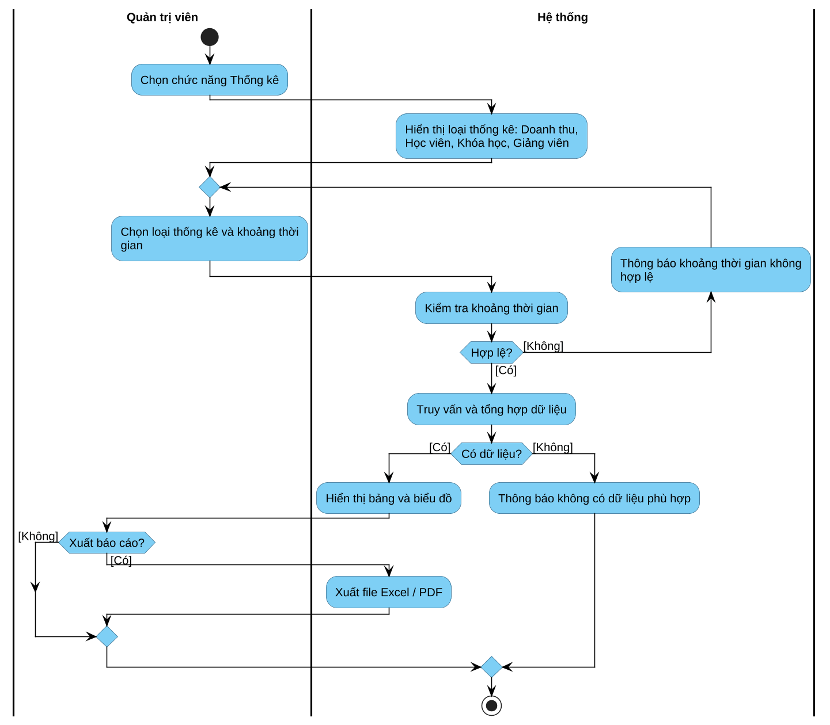
Hình 3.25.a – Activity Diagram UC025_Thống kê

3.25.3. Biểu đồ Sequence Diagram
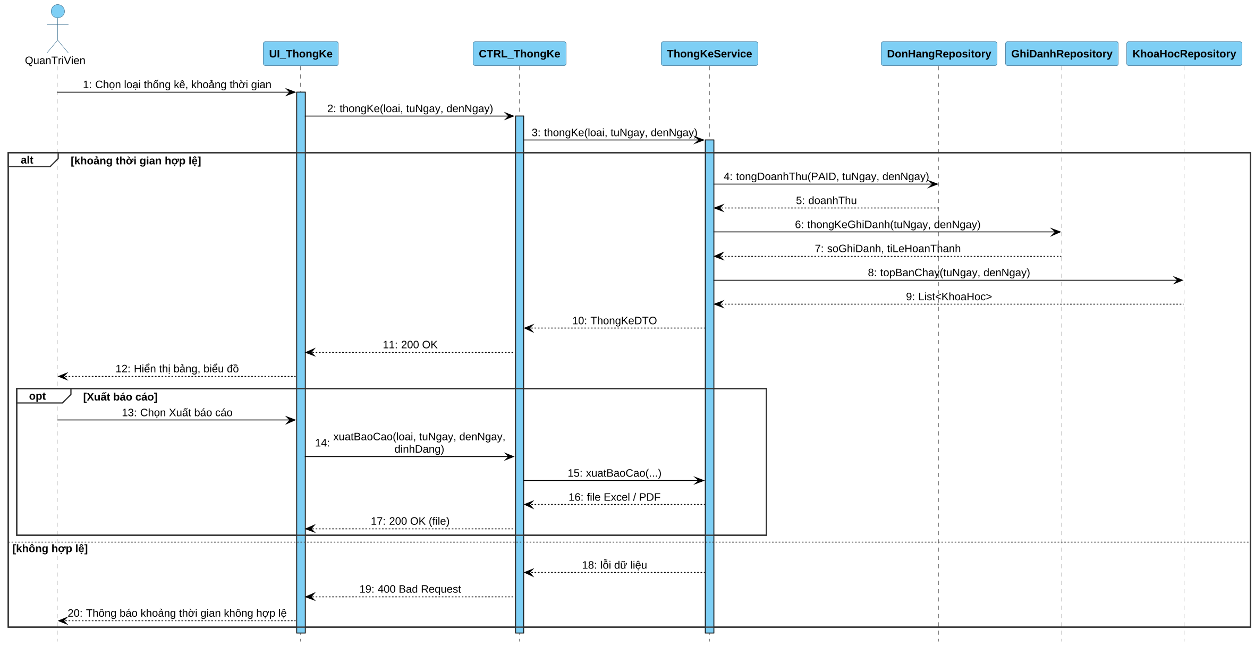
Hình 3.25.b – Sequence Diagram UC025_Thống kê

4. BIỂU ĐỒ LỚP

4.1. Biểu đồ lớp (Entity)
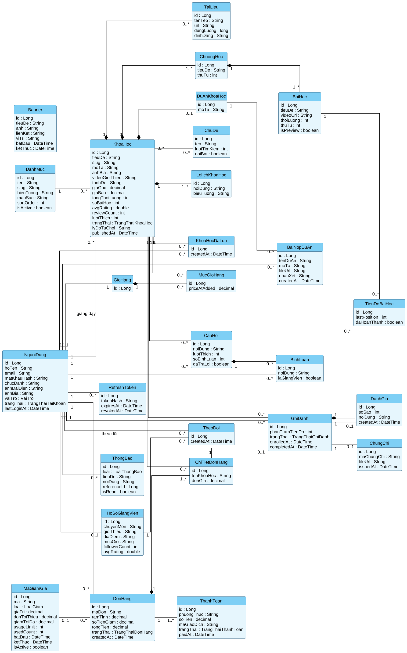
Hình 4.1 – Biểu đồ lớp Entity tổng quát

